VENDIM
Nr. 671, datë 28.9.2016

PËR LIRIM NGA DETYRA

Në mbështetje të nenit 100 të Kushtetutës dhe të pikës 2, të nenit 6, të ligjit nr. 9000, datë 30.1.2003, “Për organizimin dhe funksionimin e Këshillit të Ministrave”, me propozimin e Kryeministrit, Këshilli i Ministrave

VENDOSI:

Z. Ervin Mete, zëvendësministër i Zhvillimit Ekonomik, Turizmit, Tregtisë dhe Sipërmarrjes, lirohet nga kjo detyrë.
Ky vendim hyn në fuqi menjëherë.

ZËVENDËSKRYEMINISTRI
Niko Peleshi

VENDIM
Nr. 672, datë 28.9.2016

PËR EMËRIM NË DETYRË

Në mbështetje të nenit 100 të Kushtetutës dhe të pikës 2, të nenit 6, të ligjit nr. 9000, datë 30.1.2003, “Për organizimin dhe funksionimin e Këshillit të Ministrave”, me propozimin e Kryeministrit, Këshilli i Ministrave

VENDOSI:

Znj. Briseida Shehaj të emërohet zëvendësministër i Zhvillimit Ekonomik, Turizmit, Tregtisë dhe Sipërmarrjes.
Ky vendim hyn në fuqi menjëherë.

ZËVENDËSKRYEMINISTRI
Niko Peleshi

VENDIM
Nr. 673, datë 28.9.2016

PËR LIRIM NGA DETYRA

Në mbështetje të nenit 100 të Kushtetutës dhe të pikës 2, të nenit 6, të ligjit nr. 9000, datë 30.1.2003, “Për organizimin dhe funksionimin e Këshillit të Ministrave”, me propozimin e Kryeministrit, Këshilli i Ministrave

VENDOSI:

Znj. Irena Beqiraj, zëvendësministër i Financave, lirohet nga kjo detyrë.
Ky vendim hyn në fuqi menjëherë.

ZËVENDËSKRYEMINISTRI
Niko Peleshi

VENDIM
Nr. 674, datë 28.9.2016

PËR EMËRIM NË DETYRË

Në mbështetje të nenit 100 të Kushtetutës dhe të pikës 2, të nenit 6, të ligjit nr. 9000, datë 30.1.2003, “Për organizimin dhe funksionimin e Këshillit të Ministrave”, me propozimin e Kryeministrit, Këshilli i Ministrave

VENDOSI:

Z. Ervin Mete të emërohet zëvendësministër i Financave.
Ky vendim hyn në fuqi menjëherë.

ZËVENDËSKRYEMINISTRI
Niko Peleshi

VENDIM
Nr. 677, datë 28.9.2016

PËR LIRIMIN DHE EMËRIMIN NGA/NË DETYRË TË DREJTORIT TË PËRGJITHSHËM TË DOGANAVE

Në mbështetje të nenit 100 të Kushtetutës dhe të pikës 1, të nenit 15, të ligjit nr. 102/2014, “Kodi Doganor i Republikës së Shqipërisë”, të ndryshuar, me propozimin e ministrit të Financave, Këshilli i Ministrave

VENDOSI:

1. Znj. Pranvera Fagu, drejtor i Përgjithshëm i Doganave, lirohet nga kjo detyrë.
2. Znj. Belinda Ikonomi emërohet drejtor i Përgjithshëm i Doganave.
Ky vendim hyn në fuqi menjëherë dhe botohet në Fletoren Zyrtare.

ZËVENDËSKRYEMINISTRI
Niko Peleshi

UDHËZIM I PËRBASHKËT

Nr. 515, datë 27.9.2016

PËR PËRPUNIMIN E TË DHËNAVE PERSONALE NGA ROJET KUFITARE

Në mbështetje të pikës 4, të nenit 102 të Kushtetutës dhe të pikës 3, të nenit 20, të ligjit nr. 71/2016, “Për kontrollin kufitar”, ministri i Punëve të Brendshme dhe Komisioneri për të Drejtën e Informimit dhe Mbrojtjen e të Dhënave Personale,

UDHËZOJNË:

1. Rojet kufitare, në funksion të kontrollit kufitar, mbledhin të dhëna personale deri në atë masë sa është e nevojshme për identifikimin e saktë të personit që synon të kalojë, kalon apo ka kaluar kufirin, si dhe të dokumentacionit dhe mjetit të udhëtimit që ky person synon të përdorë ose përdor për të kaluar kufirin, së bashku me motivin e kalimit të kufirit, kohën dhe vendin e saktë kur dhe ku është synuar të kalohet apo është kaluar kufiri, me qëllim garantimin e sigurisë kufitare dhe sigurisë së brendshme, si dhe parandalimin, zbulimin dhe hetimin e rasteve të migracionit të paligjshëm dhe krimit ndërkufitar.
2. Rojet kufitare, në funksion të kontrollit kufitar, shfrytëzojnë të dhëna personale dhe konsultohen me to, deri në atë masë sa është e nevojshme për kryerjen e një kontrolli kufitar optimal, me qëllim garantimin e sigurisë kufitare dhe sigurisë së brendshme, si dhe parandalimin, zbulimin dhe hetimin e rasteve të migracionit të paligjshëm dhe krimit ndërkufitar.
3. Rojet kufitare, në përputhje me pikën 1, mbledhin dhe regjistrojnë të dhëna personale të:
a) shtetasve të huaj të refuzuar në hyrje të Republikës së Shqipërisë;
b) personave të refuzuar në dalje të Republikës së Shqipërisë;
c) shtetasve të huaj të cilëve në zbatim të pikës 4, të nenit 16, të ligjit nr. 71/2016, “Për kontrollin kufitar”, nuk u vendoset vulë në dokumentin e udhëtimit;
ç) shtetasve të huaj që pajisen me vizë në kufi;
d) personave që pajisen nga Policia Kufitare dhe e Migracionit, ose që kalojnë kufirin, me dokumente që zëvendësojnë dokumentet e udhëtimit dhe vizat;
dh) personave të kthyer dhe të riatdhesuar nga autoritetet e huaja në Republikën e Shqipërisë, ose nga autoritetet shqiptare drejt një vendi tjetër;
e) personave që kanë kaluar ose tentojnë të kalojnë në mënyrë të paligjshme kufirin shtetëror;
ë) personave që paraqesin kërkesa dhe ankesa në kuptim të kontrollit kufitar;
f) personave që kryejnë kundërvajtje administrative nën juridiksionin e Policisë Kufitare dhe Migracionit;
g) personave që kryejnë vepra penale nën juridiksionin e Policisë Kufitare dhe Migracionit;
gj) personave që hyjnë dhe dalin në kufi, kur instrumentet elektronike ose arkivi elektronik i regjistrimit të hyrje-daljeve është jashtë funksionit për një kohë të gjatë, duke i depozituar të dhënat në një regjistër të përkohshëm shkresor.
4. Rojet kufitare, në përputhje me pikën 1, krahas të dhënave të parashikuara në pikën 3, mund të mbledhin dhe regjistrojnë, gjithashtu, dokumentacion që përmban të dhëna personale, si më poshtë:
a) intervistat e personave të kthyer dhe riatdhesuar në Shqipëri, si dhe të personave që kanë kaluar apo tentojnë të kalojnë kufirin në mënyrë të parregullt, kur këto janë të nevojshme për zbulimin e veprave penale dhe shkeljeve administrative apo identifikimin e viktimave të mundshme të trafikimit;
b) dokumentacion mbështetës për kalimin e kufirit, si: certifikata, ftesa, deklarata noteriale, kontrata etj.;
c) origjinalin ose kopjet e listave të udhëtarëve të mjeteve të transportit, që kanë detyrim plotësimin dhe paraqitjen e këtyre listave;
ç) foto dhe video të siguruara me anë të pajisjeve të kontrollit kufitar, kur këto pajisje e mundësojnë këtë manualisht ose automatikisht dhe të dhënat në fjalë janë të nevojshme për zbulimin e veprave penale dhe kundërvajtjeve administrative apo për identifikimin e viktimave të mundshme të trafikimit;
d) foto dhe video nga kamerat e sigurisë dhe pajisjet e tjera, që janë instaluar, në ambientet e përdorura nga Policia Kufitare dhe e Migracionit për efekt të kontrollit kufitar.
5. Rojet kufitare, për efekt të kontrollit kufitar, krahas të dhënave personale dhe dokumentacionit të parashikuar në pikat 3 dhe 4, konsultojnë dhe shfrytëzojnë dokumentacionin e mëposhtëm që përmban të dhëna personale:
a) shënimet, njoftimet dhe informacionet e autoriteteve ligjzbatuese, të shfaqura automatikisht, ose me kërkim në sistemet elektronike, si dhe ato që mbërrijnë shkresërisht dhe që përcaktohen si të nevojshme të konsultohen dhe shfrytëzohen gjatë kontrollit kufitar;
b) arkiva elektronikë dhe shkresorë që me marrëveshje, me ligj ose me vendim të autoriteteve përgjegjëse, përcaktohen si të nevojshme të konsultohen dhe shfrytëzohen gjatë kontrollit kufitar.
6. Regjistrimet për verifikimet e vijës së dytë dhe ato për identifikimin e viktimave të mundshme të trafikimit, kryhen vetëm mbi bazë statistikore që nuk mundëson zbulimin e të dhënave personale të subjekteve. Rregullat praktike për këto raste përcaktohen me procedura standarde të veprimit të Policisë Kufitare dhe Migracionit.
7. Mbledhja, regjistrimi, konsultimi dhe shfrytëzimi i të dhënave, të parashikuara në pikat 3 dhe 4, si dhe konsultimi e shfrytëzimi i të dhënave të parashikuara në pikën 5, kryhet në mënyrë të tillë që roja kufitare që i mbledh, i regjistron, konsultohet me to dhe/ose i shfrytëzon, si dhe punonjësi autorizues apo vendimmarrës për këto veprime të rojës kufitare, të jetë i identifikueshëm.
8. Të gjitha regjistrimet që kryhen në arkiva shkresorë nga rojet kufitare mund të regjistrohen në arkiva elektronikë, kur është marrë një vendim për krijimin e një arkivi të tillë nga autoritetet përgjegjëse.
9. Në rastet e parashikuara në pikën 8, arkivat shkresorë, të cilët regjistrohen në arkiva elektronikë asgjësohen sa më shpejt të jetë e mundur, por jo më vonë se 30 ditë kalendarike nga regjistrimi në arkiv elektronik. Arkivat e mëparshëm shkresorë, të cilët nuk regjistrohen ose nuk mund të regjistrohen në arkiva elektronikë, ruhen deri në afatin e parashikuar për anonimizim të pakthyeshëm sipas përcaktimeve të pikës 13 apo fshihen sipas përcaktimit të pikës 14.
10. Të dhënat e subjekteve të parashikuara në pikën 3, germa “gj”, regjistrohen detyrimisht në arkivin elektronik të hyrje-daljeve brenda 5 ditëve kalendarike nga rivendosja në funksion e sistemit kompjuterik ku regjistrohen këto të dhëna, ndërsa regjistri shkresor në fjalë asgjësohet brenda 7 ditëve kalendarike nga kalimi i të dhënave në arkiv elektronik.
11. Rregullimet praktike për marrjen e vendimit për regjistrim në regjistër shkresor, mënyrën e këtij regjistrimi dhe mënyrën e kalimit në arkiv elektronik të të dhënave të parashikuara në pikën 3, germa “gj”, si dhe për mënyrën e asgjësimit të regjistrit shkresor përkatës, përcaktohen me procedura standarde të veprimit të Policisë Kufitare dhe Migracionit.
12. Gjatë dhe për efekt të kontrollit kufitar, rojet kufitare konsultohen me dhe shfrytëzojnë drejtpërdrejt të dhënat e lartpërmendura, në bazë të nevojës për njohje, sipas afateve në vijim:
a) 2 vjet për arkivin elektronik të hyrje-daljeve;
b) 1 vit për të dhënat e përmendura në pikën 3, përveç germave “g” dhe “gj”;
c) për aq kohë sa parashikohet në udhëzimin nr. 17, datë 11.5.2012, të Komisionerit për të Drejtën e Informimit dhe Mbrojtjen e të Dhënave Personale, për të dhënat e parashikuara në pikën 3, germa “g”;
ç) deri në kohën e asgjësimit të regjistrit, për të dhënat e parashikuara në pikën 3, germa “gj”;
d) 1 vit për të dhënat e përmendura në pikën 4, germat “a”, “b” dhe “c”;
dh) përgjatë gjithë kohës së memorizimit automatik ose manual që ofron pajisja përkatëse për të dhënat e pikës 4, germat “ç” dhe “d”, por jo më shumë se 1 vit;
e) pa kufizim për shënimet dhe njoftimet aktive të parashikuara në pikën 5, germa “a”;
ë) 3 muaj pas anulimit, revokimit ose përfundimit të afatit të vlefshmërisë së shënimeve dhe njoftimeve të parashikuara në pikën 5, germa “a”;
f) përgjatë gjithë kohës së fuqisë ligjore të marrëveshjes, ligjit ose vendimit për aksesim, për të dhënat e parashikuara në pikën 5, germa “b”.
13. Të dhënat personale të mbledhura nga roja kufitare, në përputhje me pikat 3 dhe 4, anonimizohen në mënyrë të pakthyeshme kur plotësojnë këto afate:
a) 2 vjet për të dhënat e parashikuara në pikën 3, germat “a”, “b”, “ç”, “d”, “dh”, “e”;
b) 6 muaj për të dhënat e parashikuara në pikën 3, germa “ë”;
c) për aq kohë sa parashikohet nga ligji për kundërvajtjet administrative, për të dhënat e parashikuara në pikën 3, germa “f”;
ç) 1 vit për të dhënat e parashikuara në pikën 3, germa “c” dhe për të dhënat e parashikuara në pikën 4;
d) për aq kohë sa parashikohet në udhëzimin nr. 17, datë 11.05.2012, të Komisionerit për të Drejtën e Informimit dhe Mbrojtjen e të Dhënave Personale dhe aktet në zbatim të tij, për të dhënat e parashikuara në pikën 3, germa “g”;
dh) 3 muaj pas përfundimit të afatit apo vlefshmërisë së veprimit të kërkuar në dokumentin shkresor, për të dhënat e parashikuara në pikën 5, germa “a”;
e) 5 vjet për hyrjet dhe daljet e regjistruara në arkiv elektronik.
14. Nëse anonimizimi i pakthyeshëm, i parashikuar në pikën 13, është teknikisht i pamundur, të dhënat në fjalë fshihen përfundimisht.
15. Qendra për Përpunimin dhe Mbrojtjen e të Dhënave, bazuar në të drejtën për njohje që jep legjislacioni ose marrëveshjet në fuqi, përcakton institucionet dhe strukturat që aksesojnë dhe shfrytëzojnë drejtpërdrejt të dhënat e mbledhura dhe regjistruara nga rojet kufitare në arkivat elektronikë, si dhe menaxhon përdoruesit.
16. Për rastet e çështjeve të veçanta, për të cilat një përdorues i caktuar kërkon, për shkak të detyrës, të aksesojë të dhënat përtej afatit të parashikuar të konsultimit dhe shfrytëzimit të drejtpërdrejtë për strukturën ku përdoruesi bën pjesë, kërkesa për akses, miratimi i saj, zbatimi dhe mbyllja e aksesit, përcaktohen me urdhër të drejtorit të Policisë së Shtetit.
17. Policia Kufitare dhe e Migracionit vendos në dispozicion të autoriteteve të tjera të dhënat e mbledhura prej saj, në kuptim të nenit 20, pika 1, germa “d”, të ligjit nr. 71/2016, “Për kontrollin kufitar”, vetëm në rast se këto të dhëna nuk, ose nuk mund të konsultohen dhe shfrytëzohen drejtpërdrejt nga autoriteti që i kërkon.
18. Komisioneri për të Drejtën e Informimit dhe Mbrojtjen e të Dhënave Personale vlerëson në mënyrë periodike, si dhe rast pas rasti, përputhshmërinë e të dhënave të përpunuara sipas parashikimeve të pikave 3,4 dhe 5, me qëllimin e përpunimit të tyre.

19. Subjektet e të dhënave personale të mbledhura dhe regjistruara nga rojet kufitare, në zbatim të ligjit nr. 71/2016, “Për kontrollin kufitar”, të drejtën për t’u informuar e ushtrojnë nëpërmjet strukturave përgjegjëse të Policisë së Shtetit për informimin e qytetarëve, të përcaktuara me urdhër të drejtorit të Policisë së Shtetit.
20. Drejtoria e Përgjithshme për Kufirin dhe Migracionin merr masat për zbatimin e afateve të parashikuara në këtë udhëzim për arkivat shkresorë.
21. Struktura përgjegjëse për teknologjinë dhe informacionin, në Drejtorinë e Policisë së Shtetit merr masat për zbatimin e afateve të ruajtjes, aksesimit dhe anonimizimit të pakthyeshëm apo fshirjes së të dhënave personale që përpunohen në arkivat elektronikë për efekt të kontrollit kufitar.
Ky udhëzim hyn në fuqi pas botimit në Fletoren Zyrtare.

KOMISIONERI PËR TË DREJTËN E INFORMIMIT DHE MBROJTJEN
E TË DHËNAVE PERSONALE
Besnik Dervishi

MINISTRI I PUNËVE TË BRENDSHME
Saimir Tahiri

URDHËR

Nr. 182, datë 20.9.2016

PËR MIRATIMIN E RREGULLORES “PËR TRAJTIMIN E LLOJEVE TË FAUNËS SË EGËR NË ZOOPARQE DHE NË MJEDISE TË TJERA, KU INDIVIDËT I EKSPOZOHEN PUBLIKUT”

Në mbështetje të pikës 4, të nenit 102 të Kushtetutës, të shkronjës “d”, të nenit 28, të ligjit nr. 9000, datë 30.1.2003, “Për organizimin dhe funksionimin e Këshillit të Ministrave” dhe në zbatim të nenit 26, pika 2, të ligjit nr. 10006, datë 23.10.2008, “Për mbrojtjen e faunës së egër”, të ndryshuar,
URDHËROJ:

1. Miratimin e rregullores “Për trajtimin e individëve të llojeve të faunës së egër në zooparqe apo në mjedise të tjera, ku individët i ekspozohen publikut”, sipas draftit që i bashkëlidhet këtij urdhri, si pjesë përbërëse e tij.

2. Drejtoria e Biodiversitetit dhe Zonave të Mbrojtura dhe Drejtoria Juridike, e Komunikimit dhe Prokurimeve të dërgojnë urdhrin për botim pranë Qendrës së Botimeve Zyrtare, brenda 2 ditëve nga miratimi i tij.
Ky urdhër hyn në fuqi menjëherë dhe botohet në Fletoren Zyrtare.

MINISTRI I MJEDISIT
Lefter Koka

RREGULLORE
PËR TRAJTIMIN E LLOJEVE TË FAUNËS SË EGËR NË ZOOPARQE DHE NË MJEDISE TË TJERA, KU INDIVIDËT I EKSPOZOHEN PUBLIKUT

KREU I
DISPOZITA TË PËRGJITHSHME

Neni 1
Qëllimi

Rregullorja “Për trajtimin e individëve të llojeve të faunës së egër në zooparqe dhe në mjedise të tjera, ku individët i ekspozohen publikut” ka si që qëllim të mbrojë faunën e egër dhe të ruajë biodiversitetin, nëpërmjet masave të inspektimit të aktivitetit të parqeve zoologjike (zooparqeve) në territorin e Republikës së Shqipërisë.

KREU II
MASAT RUAJTËSE (KONSERVUESE) DHE MIRËMBAJTJA E KAFSHËVE

Neni 2
Masat ruajtëse (konservuese) që duhet të zbatojnë zooparqet

1. Zooparqet duhet të zbatojnë një sërë masash ruajtëse (konservuese):
a) Të marrin pjesë në kërkime që do të çojnë në thellimin e njohurive, nga të cilat do të përfitojnë llojet; në trajnime për fushën e konservimit; në shkëmbimin e informacionit që lidhet me ruajtjen e llojeve dhe me shumimin në gjendje jo të lirë, ripopullimin dhe riintroduktimin (rifutjen) e llojeve në jetën e egër;
b) Të promovojnë edukimin dhe ndërgjegjësimin e publikut dhe në shkolla për ruajtjen e biodiversitetit, duke ofruar informacione specifike për llojet e ekspozuara, për habitatet natyrore, për mundësitë dhe opsionet për planifikimin e rifutjes së tyre në natyrë dhe në problematikat e konservimit të llojeve të ndryshme;
c) Të akomodojnë kafshët në kushte që synojnë të kënaqin kërkesat biologjike dhe ato të ruajtjes, duke siguruar rrethimin specifik sipas llojit dhe duke mbajtur një standard të lartë të kujdesit për to, nëpërmjet zhvillimit të një programi të kujdesit veterinar parandalues dhe kurativ, si dhe të ushqimit;
d) Të kenë lloje të shëndetshme dhe të përmbushin nevojat biologjike të tyre, të garantojnë mirëqenien e tyre dhe ruajtjen e llojeve, duke mundësuar edhe mbrojtjen e mjedisit;
e) Të sigurojnë mbajtjen dhe mbrojtjen e kafshëve nëpërmjet programeve dhe trajtimeve veterinare e kurative, duke ofruar një dietë të saktë;
f) Të marrin masa për të parandaluar largimin e kafshëve, në mënyrë që të shmangen kërcënimet ekologjike për llojet indigjene dhe të parandalohet përhapja e llojeve të huaja (invazive);
g) Të mbajnë dhe të përditësojnë database-n dhe regjistrin për të gjithë individët e çdolloji që gjenden në koleksionin e kopshtit zoologjik.

Neni 3
Mirëmbajtja e kafshëve, mirëqenia dhe shëndeti i tyre

1. Në zooparqe duhet të zbatohen rregullat e mëposhtme për të siguruar mirëqenien e kafshëve:
a) Vëzhgimi rutinë i kafshëve duhet të kryhet çdo ditë nga personeli i autorizuar;
b) Çdo lloj që paraqet situata stresi, është i sëmurë apo i plagosur, duhet t’i jepet ndihma e shpejtë dhe e specializuar nga mjeku veterinar;
c) Hyrja e vizitorëve në parkun zoologjik me mjete private lejohet vetëm në vendet e caktuara për parkim për të evituar shqetësimin e individëve në parqe.

KREU III
MJEDISI, USHQIMI, KUJDESI VETERINAR DHE PROTOKOLLI PAS NGORDHJES SË KAFSHËVE

Neni 4
Hapësira, nevoja për ecje dhe bashkëjetesa me lloje të tjera

1. Individët e llojeve të faunës së egër duhen vendosur në territore të rrethuara me gardhe, kafaze apo në vaska në mënyrë të tillë që të lejojnë kryerjen e aktivitetit fizik, në bazë të përkatësisë llojore.
2. Gardhet, kafazet apo vaskat duhen dimensionuar në mënyrë efikase dhe llojet duhen menaxhuar, në mënyrë që:
a) Të evitohet që llojet të krijojnë grupe dominante, të cilat nuk i përkasin llojit;
b) Të evitohen konfliktet midis llojeve;
c) Të ndalohet infektimi i individëve nga parazitë të ndryshëm.
3. Individët nuk duhen provokuar për të pasur sjellje jashtë natyrës së tyre, për të përfituar argëtime nga ana e vizitorëve.
4. Shpërndarja e llojeve në territore të rrethuara me gardhe, kafaze apo në vaska të afërta me njëra-tjetrën bëhet në mënyrë të tillë që të mos bashkëveprojnë me njëri-tjetrin dhe të mos krijohet stres midis tyre.
5. Gardhet, kafazet dhe vaskat duhet të kenë hapësira të mjaftueshme dhe të ndara për femrat e mbarsura apo që kanë të vegjël në mënyrë të tillë që të evitohen situata të stresit apo të vuajtjes.
6. Largimi dhe izolimi i femrave të mbarsura apo i femrave më të vogla duhet të bëhet vetëm me lejen e veterinarit apo të përgjegjësit të parkut zoologjik.

Neni 5
Kushtet e mjedisit

1. Temperatura, ventilimi dhe drita e kafazeve duhet të jenë të përshtatshme për të siguruar mirëqenie për çdo lloj në të gjithë jetën e tij. Në mënyrë të veçantë:
a) Duhen mbajtur me kujdes femrat e mbarsura, gati në lindje apo ato që sapo kanë lindur për të përmbushur të gjitha kërkesat e tyre fiziologjike;
b) Llojet e reja që do të futen në kopshtin zoologjik të introduktohen (rifuten) gradualisht, në mënyrë që mos ketë probleme me ambientimin e tyre;
c) Vaskat për llojet detare duhen ajrosur duke mbajtur nën kontroll parametrat e ujit, i cili duhet të ketë standarde sanitare për të siguruar mirëqenien e llojeve;
d) Territoret e hapura të rrethuara me gardhe duhet të kenë strehime për të evituar shiun dhe diellin e fortë.

Neni 6
Ushqimi

1. Ushqimi dhe lëngjet duhet të kenë vlera ushqimore që t’i përgjigjen çdo individi të një lloji, duke pasur parasysh moshën, kushtet fizike dhe kushtet e përgjithshme shëndetësore.
2. Vëmendje të veçantë duhet të ketë për llojet, të cilat kanë trajtime mjekësore ose femrat gjatë kohës së mbarsjes.
3. Paketimi i ushqimeve duhet të kryhet në bazë të normave higjienike.
4. Duhet të ndalohet dhënia e ushqimeve nga vizitorët e parkut.
5. Ambientet e parkut duhen mbajtur në kushte higjieno-sanitare të përshtatshme (duke përdorur produkte jotoksike) në të gjithë territorin e zooparkut dhe vaskat për të zvogëluar rrezikun e transmetimit të sëmundjeve ngjitëse. Në rastin e vaskave me ujë duhet monitoruar cilësia kimike e ujit.
Neni 7
Kujdesi veterinar për kafshët

1. Në parqet zoologjike duhet që të ketë një asistencë veterinare.
2. Parku zoologjik duhet të ketë një program për kujdesin shëndetësor, i cili zbatohet në praktikë vetëm nën kujdesin e veterinerëve.
3. Nën kujdesin e mjekëve veterinerë duhet të kryhen analiza rutinë, të cilat përfshijnë kontrollin ndaj parazitëve dhe kryerjen e vaksinimit në mënyrë të rregullt për çdo individ.
4. Parqet zoologjike duhet të garantojnë një asistencë të mjekut veteriner 24 orë në 24, gjatë gjithë javës.
5. Parqet duhet të kenë një vend të caktuar për kujdesjen e kafshëve të lënduara, të sëmura apo të stresuara.
Neni 8
Protokolli pas ngordhjes së kafshëve

1. Kafshët e ngordhura duhet të menaxhohen në mënyrë të tillë që të parandalohet transmetimi i sëmundjeve ngjitëse te kafshët e tjera.
2. Shkaku i ngordhjes së kafshëve duhet të identifikohet gjithnjë nga veterineri dhe kjo praktikë duhet të kryhet nëpërmjet autopsisë nga mjeku veterinar apo nga mjeku patolog.
3. Pas kryerjes së autopsisë duhet të procedohet me mënyrë të shpejtë për heqjen e karkasës dhe të organeve të brendshme.

KREU IV
MBROJTJA DHE SIGURIA

Neni 9
Rrethimi me gardhe

1. Të gjitha llojet duhen mbajtur në territore të rrethuara me gardhe ose në kafaze, përfshirë edhe ato lloje të cilat nuk janë të rrezikshme.
2. Rrethimi i gardheve dhe kafazet duhet të projektohen, ndërtohen dhe të mirëmbahen në mënyrë të tillë që t’i përshtaten çdo lloji.
3. Llojet e rrezikshme të cilat mund të kapërcejnë gardhet duhet të mbahen në kafaze të mbyllura me rrjeta, me mure dhe me çati, në mënyrë të tillë që të pengohet kapërcimi i tyre nga lloje të rrezikshme.
4. Llojet brejtëse duhet të mbahen në kafaze ose në territore të rrethuara me gardhe, të cilat pengojnë largimin e tyre.
5. Rrjetat që rrethojnë gardhet duhet të jenë të salduara dhe të fiksuara mirë në tokë.
6. Portat e kafazeve që strehojnë lloje të rrezikshme duhet të mbyllen në mënyrë të sigurt.
7. Vaskat për llojet ujore duhet të jenë të projektuara për të parandaluar rrezikun, si për llojet e strehuara ashtu edhe për vizitorët.

Neni 10
Barrierat

1. Në zonat ku ekspozohen lloje të rrezikshme duhet të instalohet një barrierë ndarëse për vizitorët, për të parandaluar kontaktin e mundshëm.
2. Barrierat për vizitorët duhen ndërtuar në mënyrë të tillë që fëmijët e vegjël të mos e kalojnë apo të kapërcejnë gardhin.

Neni 11
Gardhet perimetrale

Gardhet perimetrale duhet të projektohen, ndërtohen dhe mirëmbahen, në mënyrë të tillë që të mos inkurajojnë vizitorët që t’i kapërcejnë ato. Asnjë gardh perimetral nuk duhet të jetë i elektrizuar ose të ketë një lartësi më të madhe se 2 metra.

KREU V
SINJALISTIKA DHE SIGURIA PËR VIZITORËT

Neni 12
Sinjalistika për vizitorët

1. Çdo territor i rrethuar me gardh dhe kafaz, që akomodon lloje të rrezikshme, duhet të ketë lajmërim me tabela të dukshme dhe me animacion e përmasa të përshtatshme, që paralajmërojnë për rrezikun e mundshëm dhe që të mos kapërcehet gardhi apo kafazi.
2. Çdo gardh i elektrizuar duhet të ketë tabelë të afishuar, e cila duhet të paralajmërojë vizitorët për rrezikun.
3. Tabelat e paralajmërimit duhet të jenë të afishuara si brenda ashtu dhe jashtë gardhit.

Neni 13
Largimi i llojeve nga kafazet

1. Operatorët e kopshtit zoologjik duhet të jenë të trajnuar për të mënjanuar rrezikun, i cili mund të vijë si pasojë e arratisjes së individëve të llojeve nga kafazet.
2. Në rastet e largimit të llojeve nga kafazi zbatohen planet e emergjencës.

Neni 14
Siguria për vizitorët

1. Ndërtesat, strukturat dhe zonat që vizitohen nga publiku duhet të përmbushin kushtet e mëposhtme të sigurisë:
a) Vizitorëve u ndalohet hyrja në ndërtesa të cilat paraqesin rrezik për shëndetin apo për sigurinë e tyre;
b) Pemët në zonat ku vizitorët qëndrojnë apo ecin duhen kontrolluar, krasitur dhe prerë;
c) Pranë ambienteve ujore duhet të vendosen tabela informuese për të shmangur incidente të mundshme me vizitorët;

Neni 15
Emergjencat

1. Në parqet zoologjike, të cilat strehojnë lloje helmuese me qëllime konservimi (ruajtjeje), duhet të ruhen në mënyrë korrekte antihelmet, të cilat duhet të jenë brenda afatit të vlefshmërisë së tyre.
2. Personeli duhet të trajnohet për kryerjen e procedurave në raste kur vizitori pickohet nga lloje helmuese.
3. Trajnimi duhet të trajtojë:
a) Procedurën e menjëhershme të ndihmës së shpejtë për kurimin e pacientit (vizitorit);
b) Përshkrimin në detaje të zonës së pickimit dhe të llojit që ka pickuar vizitorin;
c) Emrin e antihelmit gjatë kohës së ndihmës së shpejtë.
KREU VI
KONTROLLI DHE INSPEKTIMI

Neni 16
Organet e kontrollit

1. Kontrolli dhe inspektimi i parqeve zoologjike duhet të kryhet të paktën një herë në vit nga organet inspektuese të ngarkuara me ligj.
2. Çdo zoopark mban bazën e të dhënave (database) të llojeve prezente që strehon, sipas formatit në shtojcën 1 bashkëlidhur kësaj rregullore.
3. Të dhënat e inspektimit për çdo zoopark, raportohen në Drejtorinë e Biodiversitetit dhe Zonave të Mbrojtura pranë Ministrisë së Mjedisit dhe përditësohen rregullisht.

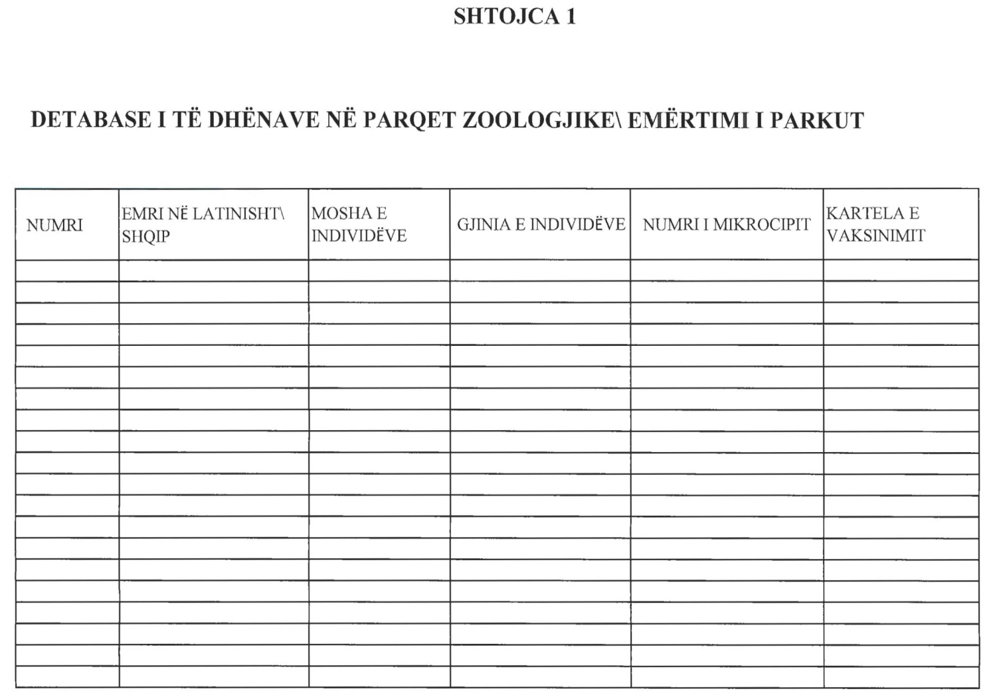

VENDIM

Nr. 64, datë 15.9.2016

PËR PAJISJEN ME DEKODERA TË FAMILJEVE NË NEVOJË, PËRFITUESE NGA SKEMA E NDIHMËS EKONOMIKE

Komisioni i Ndihmës Shtetërore me pjesëmarrjen e:
- Znj. Milva Ekonomi kryetar;
- Znj. Mimoza Dhëmbi anëtar;
- Z. Ahmet Mançellari anëtar;
- Z. Petrit Bakiu anëtar;
- Z. Gramoz Hoxha anëtar.
Në mbledhjen e tij të radhës të datës 15.9.2016, nëpërmjet Drejtorisë së Tregut të Brendshëm në Ministrinë e Zhvillimit Ekonomik, Turizmit, Tregtisë dhe Sipërmarrjes (MZHETTS), në bazë të ligjit nr. 9374, datë 21.4.2005, “Për ndihmën shtetërore” i ndryshuar, dhe vendimit të Këshillit të Ministrave nr. 817, datë 28.12.2005, “Për miratimin e rregullores “Për procedurat dhe formën e njoftimit”, morri në shqyrtim “Planin e dhënies së ndihmës shtetërore “Për pajisjen me dekodera të familjeve në nevojë, përfituese nga skema e ndihmës ekonomike”.
I. Procedura
1. Me shkresën nr. 1274, datë 12.2.2016, MZHETTS-ja i ka kërkuar Ministrisë së Mirëqenies Sociale dhe Rinisë njoftimin zyrtar të skemës së ndihmës shtetërore lidhur me VKM-në nr. 758/2015, si dhe vënien në dispozicion të çdo informacioni tjetër të nevojshëm për vlerësimin e saj.
2. Ministria e Mirëqenies Sociale dhe Rinisë me shkresën nr. 929/1, datë 27.5.2016, ka paraqitur formularin bazë për njoftimin e ndihmave shtetërore duke përmbushur kërkesën ligjore për njoftimin e ndihmës shtetërore.
II. Përshkrimi i skemës së ndihmës shtetërore
3. Konteksti: Skema do të zbatohet në kuadër të projektit kombëtar të kalimit nga transmetimet analoge në transmetime numerike, ku krahas ndërtimit të rrjeteve është planifikuar pajisja e audiencës me marrës numerikë ose dekoder (pajisja që konverton sinjalet numerike në sinjale analoge, për t’u kapur (marrë) nga aparatet marrëse të zakonshme analoge), që bëjnë të mundur përdorimin e marrësve ekzistues analogë edhe për marrjen e sinjaleve numerike.
4. Me anë të kësaj nisme garantohet e drejta kushtetuese e çdo qytetari shqiptar për t’u informuar nëpërmjet mediave audiovizive edhe pas dixhitalizimit të plotë të tyre, që rrjedh si detyrim i vënë nga Bashkimi Evropian për të kaluar të gjitha transmetimet televizive nga analoge në numerike.
5. Objektivi: Masa ka për qëllim të ofroj mbështetje për familjet në nevojë, përfituese nga skema e ndihmës ekonomike, për tu garantuar aksesin në transmetimet televizive, pas kalimit nga transmetime analoge në transmetime numerike. Masa ndërmerret me qëllim për të mbështetur futjen dhe përhapjen e teknologjisë dixhitale të transmetimit televiziv dhe zbatimin e saj në Shqipëri.
6. Baza ligjore: Skema për dhënien e mbështetjes financiare për pajisjen me dekodera të familjeve në nevojë është bazuar në:
a) Vendimin e Këshillit të Ministrave nr. 758, datë 16.9.2015, “Për ngarkimin e Ministrisë së Mirëqenies Sociale dhe Rinisë për kryerjen e procedurave të prokurimit për pajisjen me dekodera të familjeve në nevojë, përfituese nga skema e ndihmës ekonomike, dhe për një shtesë fondi në buxhetin e vitit 2015, miratuar për këtë ministri”.
b) Neni 10, të ligjit nr. 9355, datë 10.3.2005, “Për ndihmën dhe shërbimet shoqërore”, të ndryshuar.
c) Vendim Këshillit të Ministrave nr. 292, datë 2.5.2012, “Për miratimin e strategjisë së kalimit nga transmetimet analoge në transmetimet numerike”.
d) Vendim i Këshilli të Ministrave nr. 480, datë 3.6.2015, “Për miratimin e rregullave teknike për aparatet marrëse televizive, që do të vendosen në treg”.
e) Udhëzimi nr. 5, datë 19.2.2016 i ministrit të Mirëqenies Sociale dhe Rinisë “Mbi zbatimin e vendimit nr. 758, datë 16.9.2015, të Këshillit të Ministrave për ngarkimin e Ministrisë së Mirëqenies Sociale dhe Rinisë për kryerjen e procedurave të prokurimit për pajisjen me dekodera të familjeve në nevojë, përfituese nga skema e ndihmës ekonomike, dhe për një shtesë fondi në buxhetin e vitit 2015, miratuar për këtë ministri”.
7. Buxheti dhe mënyra e financimit: Ndihma parashikohet të jepet në formën e grantit nga buxheti i shtetit. Konkretisht, është caktuar një fond prej 170 000 000 (njëqind e shtatëdhjetë milionë) lekësh, që do të përdoret për kryerjen e procedurave të prokurimit për vitin 2015, dhe i është shtuar buxhetit të Ministrisë së Mirëqenies Sociale dhe Rinisë. Pjesa tjetër e fondeve, prej 180 000 000 (njëqind e tetëdhjetë milionë) lekësh do të përballohet nga buxheti i shtetit për vitin 2016.
8. Intensiteti i ndihmës: Intensiteti i ndihmës është në maksimum 100% të kostove të pranueshme. Kostoja e pranueshme përfaqëson çmimin e blerjes së pajisjes/dekoderit universalë dhe që siguron marrjen e sinjaleve standarde TV. Nga procedura e prokurimit ka rezultuar se çmimi për dekoder është 3,410 lekë (pa TVSH).
9. Kohëzgjatja: Skema e pajisjes me dekodera e familjeve në nevojë përfituese të skemës së ndihmës ekonomike do të realizohet në mënyrë progresive, sipas zonave të përcaktuara nga Radio Televizioni Shqiptar të dërguara zyrtarisht pranë Ministrisë së Mirëqenies Sociale dhe Rinisë dhe Shërbimit Social Shtetëror, për shtrirjen e sinjalit dixhital, i cili do të zëvendësojë atë analog.
10. Përfituesit: Përfituesit direkt të skemës janë familjet në nevojë, personat fizik që trajtohen dhe përfitojnë nga skema e ndihmës ekonomike, sipas nenit 10, të ligjit nr. 9355, datë 10.3.2005, “Për ndihmën dhe shërbimet shoqërore”, të ndryshuar. Numri i familjeve përfituese nga skema është 41.463. Përfitues indirekt do të jenë operatorët e transmetimeve televizive/broadcaster, operatorët e plafomave dixhitale (tokësore, satelitor, kabllor etj.), si dhe shitësit apo prodhuesit e pajisjeve fundore/dekoderave.
11. Shpërndarja e dekoderave: Pajisja me dekodera e familjeve në nevojë përfituese të skemës së ndihmës ekonomike do të realizohet nga bashkitë në mënyrë progresive, sipas zonave të përcaktuara nga Radio Televizioni Shqiptar, për shtrirjen e sinjalit dixhital, i cili do të zëvendësojë atë analog. Ministria e Mirëqenies Sociale dhe Rinisë bën transferim kapitali të dekoderave pranë Drejtorisë së Përgjithshme të Shërbimit Social Shtetëror, dhe kjo e fundit, lidh marrëveshje me bashkitë për shpërndarjen e dekoderave te familjet përfituese të skemës së ndihmës ekonomike si përdorues fundorë të këtyre pajisjeve.

12. Teknologjia: Subvencionimi do të bëhet vetëm për dekoderat që garantojnë përdorimin e të ashtuquajturës “ndërfaqe e përbashkët”. Dekoderat që do të subvencionohen duhet të jenë universalë dhe duhet të kenë karakteristikat bazë për të siguruar marrjen e sinjaleve standarde TV. Modeli i dekoderit që do t’iu shpërndahet familjeve në nevojë është VIVAX, marrës DVB-T2/MPEG 4 F.T.A (Free to Air), dekoder, i cili do të transmetojë falas kanalet televizive që do përfshihen në këtë paketë. Pra, janë dekodera të thjeshtë, pa kartë, që lexojnë frekuencat e caktuara ku do transmetojnë kanalet e paketës të medias publike. Këta dekodera bëjnë të mundur transmetimin e kanaleve kombëtare publike apo private, si: TVSH, Top Channel, Klan, e kanale të tjera që do jenë të lira për t’u parë pa pagesë.
13. Prokurimi: Vendimi i KM-së nr. 758, datë 16.9.2015, ngarkon Ministrinë e Mirëqenies Sociale dhe Rinisë për kryerjen e procedurave të prokurimit për pajisjen me dekodera të familjeve në nevojë, përfituese nga skema e ndihmës ekonomike. Procedura e prokurimit do të kryhet në bazë të ligjit nr. 9643, datë 20.11.2006, “Për prokurimin publik”, të ndryshuar. Dhënësi i ndihmës ka konfirmuar se procedura e tenderit do të jetë e hapur për çdo ofertues, të sigurojë një trajtim të barabartë dhe jodiskriminues për të gjithë operatorët ekonomikë. Përzgjedhja e fituesit do të bëhet në përputhje me këto parime të përgjithshme: a) mosdiskriminim dhe trajtim i barabartë i ofertuesve ose kandidatëve; b) transparencë në procedurat e prokurimit; c) barazi në trajtimin e kërkesave dhe të detyrimeve, që u ngarkohen ofertuesve ose kandidatëve.
III. Vlerësimi i ekzistencës së ndihmës shtetërore
14. Vlerësimi i kritereve që përcaktojnë nëse një masë përbën ndihmë shtetërore do të bëhet bazuar në ligjin nr. 9374/2005, “Për ndihmën shtetërore”, të ndryshuar, si dhe në praktikën administrative të Komisionit Evropian, jurisprudencën e gjykatave të Bashkimit Evropian, sipas parashikime dhe detyrimit që buron nga nenin 71 “Konkurrenca dhe dispozita të tjera ekonomike”, të Marrëveshjes së Stabilizim-Asociimit ndërmjet Komuniteteve Evropiane e Shteteve të Tyre Anëtare dhe Republikës së Shqipërisë:
“2. Praktikat në kundërshtim me këtë nen vlerësohen në bazë të kritereve që lindin nga zbatimi i rregullave të konkurrencës të aplikueshme në Komunitet, sidomos në nenet 81, 82, 86 dhe 87 të Traktatit themelues të Komunitetit Evropian dhe instrumenteve interpretuese që përdoren nga institucionet e Komunitetit.”
15. Në kuptim të nenit 4, të ligjit nr. 9374, datë 21.4.2005, “Për ndihmën shtetërore”, të ndryshuar, një masë përbën ndihmë shtetërore nëse përmbushen, në mënyrë kumulative, këto kushte:
a) aktivizohen burime shtetërore;
b) përfituesit i jepet një avantazh ekonomik në mënyrë selektive; dhe
c) shtrembëron ose kërcënon të shtrembërojë konkurrencën
d) ka ndikim në tregti.
“Përveç rasteve të parashikuara ndryshe në këtë ligj, ndalohet çdo ndihmë e dhënë nga burimet shtetërore, në çfarëdolloj forme e cila, në mënyrë të drejtpërdrejt ose të tërthortë, shtrembëron ose kërcënon të shtrembërojë konkurrencën duke dhënë përparësi për një ose disa ndërmarrje të caktuara ose për prodhimin e produkteve të caktuara, për aq sa mund të ketë ndikim në plotësimin e detyrimeve të ndërmarra nga Republika e Shqipërisë në marrëveshjet ndërkombëtare që përmbajnë dispozita të ndihmës shtetërore.”

Burimet shtetërore
16. Komisioni i Ndihmës Shtetërore konstaton se skema financohet direkt nga buxheti i shtetit shqiptar dhe rrjedhimisht, aktivizohen burime shtetërore.
Avantazhi ekonomik dhe selektiviteti
17. Pavarësisht se, përfituesit direkt të skemës janë përdoruesit/konsumatorët fundor, nga kjo skemë përfitojnë, në mënyrë indirekte, operatorët e transmetimeve televizive/broadcaster, operatorët e platformave dixhitale (tokësore, satelitor, kabllor etj.), si dhe shitësit apo prodhuesit e pajisjeve fundore/dekoderave. Skema është selektive sepse prej saj përfitojnë vetëm ndërmarrjet që janë aktive në sektorin e transmetimeve televizive dixhitale. Masa i jep avantazh një sektori të veçantë/specifik dhe rrjedhimisht konsiderohet një masë specifike.
Shtrembërimi i konkurrencës
18. Përfituesit indirekt të skemës, siç janë operatorët e transmetimeve televizive/broadcaster, operatorët e plafomave dixhitale (tokësore, satelitor, kabllor etj.), si dhe shitësit apo prodhuesit e pajisjeve fundore/dekoderave do të përfitojnë nga blerja e pajisjeve fundore nga përdoruesit fundor, pavarësisht teknologjisë që ata ofrojnë në treg (parimi i neutralitetit të marrëseve dixhital). Konkurrenca midis ndërmarrjeve që përfitojnë dhe atyre që nuk përfitojnë nga skema do të shtrembërohet, rrjedhimisht kjo masë ka efekt në konkurrencë.
Efekti në tregti
19. Së fundi, Komisioni vlerëson së masa ka efekt në tregti sepse prodhuesit e pajisjeve terminale konkurrojnë në nivel ndërkombëtar edhe me prodhues të tjerë. Referuar jurisprudencës, ndihma e dhënë një ndërmarrje ka efekt në tregti, nëse kjo e fundit konkurron në një treg të hapur, sikundër është dhe rasti i sektorit të telekomunikimeve televizive.
Konkluzion
20. Sa më sipër, duke qenë se skema u jep një avantazh ekonomik selektiv, përfituesve direkt dhe indirekt, financohet direkt nga buxheti i shtetit, ka efekt në konkurrencë dhe tregti, Komisioni vlerëson se masa përbën ndihmë shtetërore.
IV. Vlerësimi i përputhshmërisë së skemës

21. Masa konsiston në pajisjen me dekodera të familjeve në nevojë, përfituese nga skema e ndihmës ekonomike. Pika 1, neni 7, i ligjit nr. 9374/2005, “Për ndihmën shtetërore”, i ndryshuar, parashikon se:
“Është e lejueshme:
1. Ndihma me karakter social dhe që jepet për individë, nëse kjo ndihmë është dhënë pa krijuar diskriminim lidhur me origjinën e produkteve në fjalë”.
22. Një masë ndihme është e lejueshme nëse përmbush, njëherazi, tri kushte:
a) Së pari, masa sjell një përfitim për individët. Ky kusht plotësohet, pasi përfitues direkt janë familjet në nevojë, pra individët/personat fizik, të cilët trajtohen me ndihmë ekonomike.
b) Së dyti, masa duhet të ketë karakter social. Siç është shpjeguar në paragrafin 10, përfituesit direkt të skemës janë personat fizik që trajtohen dhe përfitojnë nga skema e ndihmës ekonomike. Nëse kjo kategori personash nuk do të përfitonte nga kjo masë, atëherë ata nuk do të ishin më në gjendje të merrnin sinjal televiziv dhe do të përjashtoheshin nga ky burim informacioni.
c) Së treti, masa nuk sjell diskriminim lidhur me origjinën e produkteve. Bazuar në informacionin e dhënë nga dhënësi i ndihmës, familjet në nevojë do të mund të përfitojnë vetëm dekodera me “ndërfaqe të përbashkët”, universalë, duke respektuar “Parimin e neutralitetit teknologjik”, që do të thotë se as imponon, as diskriminon në favor të përdorimit të një lloji të caktuar teknologjie.
23. Sa më lart, Komisioni i Ndihmës Shtetërore vlerëson se skema e ndihmës shtetërore është në përputhje me pikën 1, të nenit 7, të ligjit nr. 9374, datë 21.4.2005, “Për ndihmën shtetërore”, i ndryshuar.
PËR KËTO ARSYE,

Komisioni i Ndihmës Shtetërore, në bazë të nenit 4, pika 1, e nenit 7, nenit 17, neni 22, pika 2/1 dhe 31, të ligjit nr. 9374, datë 21.4.2005, “Për ndihmën shtetërore”, të ndryshuar,

VENDOSI:

1. Të miratojë skemën e dhënies së ndihmës shtetërore “Për pajisjen me dekodera të familjeve në nevojë, përfituese nga skema e ndihmës ekonomike”, si një skemë ndihme të lejueshme.
2. Të gjitha planet të cilat ndryshojnë masën e ndihmës duhet të njoftohen dhe marrin miratimin paraprak të KNSH-së.
3. Ministria e Mirëqenies Sociale dhe Rinisë brenda datës 31 mars të japë çdo informacion që do të kërkohet për monitorimin dhe kontrollin e ndihmës së dhënë.
4. Ky vendim botohet në Fletoren Zyrtare.

KRYETARI I KOMISIONIT TË NDIHMËS SHTETËRORE
Milva Ekonomi

VENDIM

Nr. 65, datë 15.9.2016

AUTORIZIM I DHËNIES SË NDIHMËS SHTETËRORE “PËR NXITJEN E PUNËSIMIT NË NDIHMË TË KRIJIMIT TË BIZNESIT SOCIAL RINOR”

Komisioni i Ndihmës Shtetërore me pjesëmarrjen e:
- Znj. Milva Ekonomi kryetar;
- Znj. Mimoza Dhëmbi anëtar;
- Z. Ahmet Mançellari anëtar;
- Z. Petrit Bakiu anëtar;
- Z. Gramoz Hoxha anëtar.
Në mbledhjen e tij të radhës të datës 15.9.2016, nëpërmjet Drejtorisë së Tregut të Brendshëm në Ministrinë e Zhvillimit Ekonomik, Turizmit, Tregtisë dhe Sipërmarrjes (MZHETTS), në bazë të ligjit nr. 9374, datë 21.4.2005, “Për ndihmën shtetërore” i ndryshuar, dhe vendimit të Këshillit të Ministrave nr. 817, datë 28.12.2005, “Për miratimin e rregullores “Për procedurat dhe formën e njoftimit”, morri në shqyrtim Planin e dhënies së ndihmës shtetërore “Për nxitjen e punësimit në ndihmë të krijimit të biznesit social rinor”.
I. Procedura
1. Bashkia Tiranë me shkresën nr. prot. 18807, datë 17.6.2016 në bazë të nenit 20, të ligjit nr. 9374, datë 21.4.2005, “Për ndihmën shtetërore”, të ndryshuar, ka njoftuar pranë Drejtorisë së Tregut të Brendshëm, në Ministrinë e Zhvillimit Ekonomik, Turizmit, Tregtisë dhe Sipërmarrjes (më poshtë “MZHETTS”), planin e ndihmës shtetërore “Për nxitjen e punësimit në ndihmë të krijimit të biznesit social rinor”.
II. Përshkrimi i masës
2. Objektivi: Plani i ndihmës ka si objektiv të mbështes hapjen e bizneseve të reja nga sipërmarrës të rinj të moshës 20–35 vjeç, që ofrojnë një plan biznesi bindës dhe konkurrues, duke gjeneruar vende të reja pune. Plani parashikon mbështetjen me grante të projekteve novatore, fitimprurëse dhe që janë në përputhje me politikat e Bashkisë së Tiranës. Plani kontribuon në punësimin e personave të papunë, duke pasur në vëmendje edhe vajza e djem me aftësi të kufizuara, të cilëve jo vetëm u përmirëson standardin e jetesës por i bën të ndihen të vlefshëm për shoqërinë dhe pjesë e saj.
3. Baza ligjore për dhënien e ndihmës është:
a) Neni 24 i ligjit nr. 139/2015, “Për vetëqeverisjen vendore”;
“Bashkitë janë përgjegjëse për kryerjen e këtyre funksioneve:
1. Krijimin dhe administrimin e shërbimeve sociale, në nivel vendor, për shtresat në nevojë, personat me aftësi të kufizuara, fëmijët, gratë, gratë kryefamiljare, gratë e dhunuara, viktima të trafikut, nëna apo prindër me shumë fëmijë, të moshuarit etj., sipas mënyrës së përcaktuar me ligj.
2. Ndërtimin dhe administrimin e banesave për strehimin social, sipas mënyrës së përcaktuar me ligj.
3. Ndërtimin dhe administrimin e qendrave për ofrimin e shërbimeve sociale vendore.
4. Krijimin, në bashkëpunim me ministrinë përgjegjëse për mirëqenien sociale, të fondit social për financimin e shërbimeve, sipas mënyrës së përcaktuar me ligj.”
b) Vendimi i Këshillit Bashkiak nr. 58, datë 30.1.2015, “Për miratimin e programit buxhetor afatmesëm 2016–2018 dhe detajimin e buxhetit të Bashkisë Tiranë për vitin 2016”.
Buxheti Vjetor i Bashkisë Tiranë 2016
Programi 10140 “Kujdesi social dhe solidariteti”
4. Kohëzgjatja: Plani i ndihmës parashikohet të fillojë zbatimin në vitin 2016 dhe të zgjasë për një periudhë 3-vjeçare deri në vitin 2018.
5. Dhënësi i ndihmës dhe autoriteti përgjegjës për zbatimin e masës është Bashkia e Tiranës.
6. Përfituesit: Përfitues janë ndërmarrje të vogla ose shumë të vogla në territorin e Bashkisë së Tiranës, që zotërohen nga të rinjtë të moshës 18–35 vjeç. Projekti do të ketë kuota që kufizojnë numrin e aplikantëve dhe shumën e financimit për t’u përdorur për bizneset start-up dhe ato ekzistuese (50/50).
Secili aplikant mund të marrë pjesë vetëm me një ide biznesi. E drejta për të marrë pjesë në projekt dhe për të pasur akses në asistencën me grante mund të përdoret vetëm një herë në vit.
Projekti do të favorizoj ato ndërmarrje, të cilat janë në pronësi të të rinjve pjesë e grupeve të mëposhtme:
- të rinj /të reja (18–35 vjeç);
- të rinj nga zonat rurale të Bashkisë së Tiranës;
- të rinj me aftësi të kufizuara;
- të rinj dhe të reja, banore të qytetit të Tiranës, që janë në proces studimi në universitete publike apo jopublike (studentë/studente);
- të rinj dhe të reja të papunë që nuk u përkasin kategorive më lartë.
7. Shtrirja territoriale: Projekti do të zbatohet në territorin e Bashkisë së Tiranës.
8. Vlera e ndihmës/buxheti i planifikuar/ humbjet në buxhet: Fondi total i ndihmës në vitin 2016 është 10.000.000 (dhjetë milionë) lekë, nga i cili do të shpallen 20 përfitues. Masa e financimit për individ/ndërmarrje do të jetë nga 500.000 lekë, për secilin plan biznesi të zhvilluar me sukses, i cili është pranuar gjatë procesit të përzgjedhjes, së bashku me asistencën për udhëheqje deri në dy vite pas fillimit të zbatimit të planit të biznesit. Aplikuesi duhet të ofrojë kontribut financiar të barasvlershëm me të paktën 20% të financimit të kërkuar me grant.
9. Intensiteti: Kostot e pranueshme që mund të mbulohen nga paratë e grantit duhet të përdoren për zbatimin e planit të biznesit dhe mund të përfshijnë:
- qiranë për mjediset për zyra dhe shërbimet e biznesit;
- blerjen e materialeve për mobilim ose rregullim të mjediseve/godinave për biznesin;
- blerjen e makinerive, mjeteve dhe pajisjeve, si edhe software dhe asete të tjera jo të prekshme;
- blerjen para fillimit të materialeve të papërpunuara dhe produkteve të konsumueshme;
- rrogat dhe pagat, dhe shërbime të tjera të specializuara të nevojshme (kontabilitet, administrim, IT etj.);
- promovimin dhe reklamimin e aktiviteteve.
Ka disa kufizime për shpenzimet e pranueshme:
- deri në 30% të grantit mund të përdoret për mobilim të mjediseve (deri në 50% lejohet vetëm për shërbime hotelerie);
- blerja e materialeve të papërpunuara mund të mbulohet vetëm një herë, si blerje e vetme e stokut fillestar;
- rrogat dhe pagat mund të mbulohen deri për gjashtë muaj pas fillimit të biznesit, bazuar në rrogën mesatare në Shqipëri (pjesa tjetër e rrogës duhet të mbulohet nga vetë biznesi);
- reklamimi mund të mbulohet vetëm për gjashtë muajt e parë pas fillimit, dhe nuk mund të tejkalojë më shumë se 10% të grantit total.
Shpenzimet jo të pranueshme që nuk mund të mbulohen nga paratë e grantit përfshijnë:
- blerjen e pasurive të patundshme (tokë, godina etj.);
- blerjen e mjeteve të transportit që nuk do të përdoren direkt për funksionimin e biznesit të propozuar;
- çdo shpenzim që nuk lidhet me biznesin e propozuar;
- shpenzimet e kryera përpara përmbylljes së kontratës së grantit.
Shpenzimet jo të pranueshme në grant mund të mbulohen nëpërmjet kontributit personal të aplikantit dhe formave të tjera të financimit, siç janë kreditë, huaja etj.
10. Forma e ndihmës dhe mjetet e financimi: Ndihma jepet në formën e grantit të drejtpërdrejtë. Efektet financiare, që rrjedhin nga zbatimi i këtij plani, përballohen nga buxheti i Bashkisë Tiranë për vitin 2016.
III. Vlerësimi i ekzistencës së ndihmës shtetërore
11. Vlerësimi i kritereve që përcaktojnë nëse një masë përbën ndihmë shtetërore do të bëhet bazuar në ligjin nr. 9374/2005, “Për ndihmën shtetërore”, të ndryshuar, si dhe në praktikën administrative të Komisionit Evropian, jurisprudencën e gjykatave të Bashkimit Evropian, sipas parashikime dhe detyrimit që buron nga nenin 71 “Konkurrenca dhe dispozita të tjera ekonomike”, të Marrëveshjes së Stabilizim-Asociimit ndërmjet Komuniteteve Evropiane e Shteteve të Tyre Anëtare dhe Republikës së Shqipërisë:
“2. Praktikat në kundërshtim me këtë nen vlerësohen në bazë të kritereve që lindin nga zbatimi i rregullave të konkurrencës të aplikueshme në Komunitet, sidomos në nenet 81, 82, 86 dhe 87 të Traktatit themelues të Komunitetit Evropian dhe instrumenteve interpretuese që përdoren nga institucionet e Komunitetit.”
12. Në kuptim të nenit 4, të ligjit nr. 9374, datë 21.4.2005, “Për ndihmën shtetërore”, të ndryshuar, një masë përbën ndihmë shtetërore, nëse përmbushen, në mënyrë kumulative, të gjitha këto kushte:
a) aktivizohen burime shtetërore;
b) përfituesit i jepet një avantazh ekonomik në mënyrë selektive; dhe
c) shtrembëron ose kërcënon të shtrembërojë konkurrencën;
d) ka ndikim në tregti.
“Përveç rasteve të parashikuara ndryshe në këtë ligj, ndalohet çdo ndihmë e dhënë nga burimet shtetërore, në çfarëdo lloj forme, e cila, në mënyrë të drejtpërdrejtë ose të tërthortë, shtrembëron ose kërcënon të shtrembërojë konkurrencën, duke dhënë përparësi për një ose disa ndërmarrje të caktuara ose për prodhimin e produkteve të caktuara”.
Burimet shtetërore
13. Zbatimi i projektit aktivizon burime shtetërore, sepse financohet direkt nga buxheti i Bashkisë Tiranë.
Bazuar në nenin 2, të ligjit nr. 9374/2005:
1. “Dhënës të ndihmës shtetërore” janë organet e pushteteve shtetërore dhe të qeverisjes vendore, si dhe çdo ent tjetër që vepron në emër të shtetit, të cilat mund ose janë të autorizuara të japin ndihmë shtetërore.
8. “Burime shtetërore” janë burimet e buxhetit të shtetit, përfshirë të drejtat dhe detyrimet ndaj të tretëve, titujt shtetërorë, fondet publike, sigurimet shoqërore dhe shëndetësore, burimet e buxhetit të njësive të qeverisjes vendore, burimet e shoqërive shtetërore, në rastet kur këto burime nuk aktivizohen në përputhje me parimin e investitorit privat në një ekonomi tregu.
Avantazhi ekonomik dhe selektiviteti
14. Skema e ndihmës ka karakter selektiv, sepse prej saj përfitojnë vetëm një numër i kufizuar ndërmarrjesh mikro dhe të vogla, që plotësojnë kushtet e përcaktuara në projekt vendimin e Këshillit Bashkiak të Bashkisë Tiranë, dhe të cilat ushtrojnë veprimtarinë e tyre tregtare në hapësirën territoriale administrative të Bashkisë Tiranë. Rrjedhimisht, jo të gjitha ndërmarrjet që operojnë në treg kanë aftësinë për të aplikuar dhe përfituar nga mbështetja financiare. Ndërmarrjet përfituese kanë avantazh ekonomik, kundrejt ndërmarrjeve të tjera, pasi ato marrin nga bashkia një ndihmë financiare, që në kushte normale të zhvillimit të veprimtarisë së tyre nuk mund ta siguronin.
Shtrembërimi i konkurrencës dhe efekti në tregti
15. Masa e ndihmës ka potencial për të ndikuar në konkurrencë dhe në tregti, duke qenë se forcon pozitën ekonomike të ndërmarrjeve fituese kundrejt ndërmarrjeve të tjera që operojnë në të njëjtin treg.
Konkluzion
Sa më sipër, duke qenë se skema u jep ndërmarrjeve përfituese një avantazh ekonomik selektiv, financohet direkt nga buxheti i shtetit, ka efekt në konkurrencë dhe tregti, drejtoria vlerëson se masa përbën ndihmë shtetërore.
IV. Vlerësimi i përputhshmërisë së skemës
Nisur nga të gjitha argumentet e mësipërme, Komisioni i Ndihmës Shtetërore vlerëson se:
Neni 8 i ligjit nr. 9374/2005, “Për ndihmën shtetërore”, i ndryshuar, parashikon se:
“1. Ndihma “De minimis” është e lejueshme nëse, pavarësisht nga forma ose qëllimi për të cilin i jepet një ndërmarrjeje, nuk kalon vlerën maksimale për një aktivitet të caktuar, për një periudhë financiare prej tre vjetësh.”
Vendimi i Këshillit të Ministrave nr. 605, datë 31.8.2016, “Për përcaktimin e vlerës maksimale, të kushteve dhe të procedurës për dhënien e ndihmës “De minimis” përcakton vlerën maksimale të lejuar, si dhe kushtet për autorizimin e ndihmës “De minimis”.
Kreu II i vendimit të KM-së parashikon:
1. Ndihma lejohet nëse përmbushen, njëherësh, të gjitha kushtet e mëposhtme:
a) Vlera totale e ndihmës dhënë një ndërmarrjeje të vetme nuk i kalon 14.000.000 (katërmbëdhjetë milionë) lekë, për një periudhë financiare prej tre vjetësh, e llogaritur në përputhje me kushtet dhe parimet e parashtruara në kreun 3 të këtij vendimi;
b) Ndihma është transparente, nëse ekuivalenti bruto i grantit (EBG) mund të llogaritet me saktësi para dhënies së ndihmës, pa pasur nevojë të kryhet një vlerësim risku për konkurrencën, në përputhje me kërkesat dhe parimet e parashtruara në kreun 4 të këtij vendimi.
Kreu III “Llogaritja e ekuivalentit bruto të grantit”
“1. Granti dhe subvencioni në të holla janë ndihmë transparente”
Sa më sipër bazuar në ligjin “Për ndihmën shtetërore” dhe vendimin e KM-së nr. 605/2016, ndihma “De minimis” lejohet, nëse përmbushen kushtet e mëposhtme:
a) Vlera totale e ndihmës dhënë një ndërmarrjeje nuk i kalon 14.000.000 (katërmbëdhjetë milionë) lekë, për një periudhë financiare prej tre vjetësh. Ky kusht plotësohet, pasi masa konsiston në dhënien e ndihmës financiare të drejtpërdrejtë ndërmarrjeve mikro dhe të vogla në vlerën maksimale prej 500.000 (pesëqind mijë) lekësh për ndërmarrje.
b) Ndihma duhet të jepet për një periudhë financiare prej tre vjetësh.
Kohëzgjatja e të gjithë skemës, e cila është marrë në shqyrtim, është 3 vjet, duke plotësuar dhe kushtin tjetër ligjor.
c) Ndihma është transparente. Granti dhe subsida në të holla janë ndihmë transparente. Në rastin konkret, ndihma jepet në formën e grantit.
Nisur nga të gjitha argumentet e mësipërme, duke qenë në kushtet e përmbushjes së të gjitha kritereve të përcaktuara nga neni 8 Komisioni vlerëson se skema “Për nxitjen e punësimit në ndihmë të krijimit të biznesit social rinor” është një skemë ndihme që lejohet.

PËR KËTO ARSYE,

Komisioni i Ndihmës Shtetërore, në bazë të nenit 4, 8, 17, 22 dhe 31, të ligjit nr. 9374, datë 21.4.2005, “Për ndihmën shtetërore”, të ndryshuar:

VENDOSI:

1. Të miratojë planin e dhënies së ndihmës shtetërore “Për nxitjen e punësimit në ndihmë të krijimit të biznesit social rinor”.
2. Çdo plan ndihme, i cili ndryshon masën e ndihmës, lidhur me vlerën, kohëzgjatjen, ose kriteret duhet të njoftohet dhe të marrë miratimin e KNSH-së.
3. Bashkia e Tiranës brenda datës 31 mars të çdo viti të paraqesë raport për impaktin e ndihmës shtetërore gjatë vitit paraardhës financiar.
4. Bashkia e Tiranës të ruajë të gjitha të dhënat për zbatimin e skemës deri në dhjetë vjet, pasi ndihma e fundit individuale të jetë dhënë në kuadër të kësaj skeme.

Ky vendim botohet në Fletoren Zyrtare.

KRYETARI I KOMISIONIT
TË NDIHMËS SHTETËRORE
Milva Ekonomi

VENDIM

Nr. 66, datë 15.9.2016

PËR PLANIN E DHËNIES SË NDIHMËS SHTETËRORE “PËR KRIJIMIN E FONDIT SHQIPTAR TË KONKURRUESHMËRISË PËR PERIUDHËN 2016–2018”

Komisioni i Ndihmës Shtetërore me pjesëmarrjen e:
- Znj. Milva Ekonomi kryetar;
- Znj. Mimoza Dhëmbi anëtar;
- Z. Ahmet Mançellari anëtar;
- Z. Petrit Bakiu anëtar;
- Z. Gramoz Hoxha anëtar.
Në mbledhjen e tij të radhës të datës 15.9.2016, nëpërmjet Drejtorisë së Tregut të Brendshëm në Ministrinë e Zhvillimit Ekonomik, Turizmit, Tregtisë dhe Sipërmarrjes (MZHETTS), në bazë të ligjit nr. 9374, datë 21.4.2005, “Për ndihmën shtetërore”, i ndryshuar, dhe vendimit të Këshillit të Ministrave nr. 817, datë 28.12.2005, “Për miratimin e rregullores “Për procedurat dhe formën e njoftimit”, morri në shqyrtim “Planin e dhënies së ndihmës shtetërore “Për krijimin e Fondit Shqiptar të Konkurrueshmërisë për periudhën 2016–2018””.
I. Procedura
1. Njoftimi i skemës është bërë pranë Drejtorisë së Tregut të Brendshëm nga Drejtoria e Mbështetjes së Sipërmarrjes në Ministrinë e Zhvillimit Ekonomik, Turizmit, Tregtisë dhe Sipërmarrjes (MZHETTS).
II. Përshkrimi i skemës së ndihmës shtetërore
2. Konteksti: Ministria e Zhvillimit Ekonomik, Turizmit, Tregtisë dhe Sipërmarrjes, në cilësinë e dhënësit të ndihmës shtetërore, dhe përgjegjës për hartimin e politikave ekonomike e tregtare në mbështetje të biznesit, me qëllim krijimin e kushteve lehtësuese dhe faciliteteve në rritjen e prodhimit dhe punësimit duke krijuar kështu bazat për një zhvillim ekonomik të qëndrueshëm të vendit ka marrë nismën për krijimin e skemës së ndihmës “Për krijimin e Fondit Shqiptar të Konkurrueshmërisë për periudhën 2016–2018”. Kjo skemë ndihme është në zbatim të Programit Strategjik të Qeverisë për të mbështetur fuqizimin e kompanive shqiptare me synim promovimin e produkteve “Made in Albania” globalisht, rritjen e konkurrueshmërisë së produkteve shqiptare, rritjen e punësimit, dhe përmirësimin në vazhdimësi të bilancit tregtar.
3. Kjo skemë ndihme vjen si rezultat i mbylljes në fund të vitit 2015 të Fondit ekzistues të Konkurrueshmërisë. Fondi i konkurrueshmërisë ka 9 vjet që është në shërbim të ndërmarrjeve të vogla dhe të mesme, duke asistuar ato nëpërmjet një skeme grant bazuar në ndarjen e kostove. Kjo mbështetje financiare ka ndikuar për të rritur konkurrueshmërinë e tyre në tregjet kombëtare dhe ndërkombëtare. Në këtë kontekst, vendimi i KNSH-së nr. 10, datë 2.2.2007, “Për planin e dhënies së ndihmës shtetërore për grantin “Për krijimin e fondit shqiptar të Konkurrueshmërisë””, me anë të cilit është miratuar kjo skemë ka pushuar fuqinë juridike.
4. Objektivi: Skema e ndihmës ka si objektiv rritjen e aftësisë së ndërmarrjeve të vogla dhe të mesme, për të konkurruar në tregjet kombëtare dhe ndërkombëtare, nëpërmjet rritjes së cilësisë së prodhimit e menaxhimit, integrimit të tyre dhe nxjerrjes së produkteve që të përmbushin kërkesat e standardeve të këtij tregu.
5. Baza ligjore: Baza ligjore për dhënien e ndihmës është:
a) Neni 6, shkronjat “a”, “b”, “c”, “d” dhe “e”, dhe neni 7, të ligjit nr. 8957, datë 17.10.2002, “Për ndërmarrjet e vogla e të mesme”, të ndryshuar.
b) Vendimi i Këshillit të Ministrave nr. 24, datë 20.1.2016 “Për krijimin e Fondit Shqiptar të Konkurrueshmërisë”.
6. Buxheti dhe mënyra e financimit: Fondit Shqiptar i Konkurrueshmërisë ka një vlerë të përgjithshme prej 84 000 000 (tetëdhjetë e katër milionë) lekë, për periudhën 2016–2018. Vlera e fondit për secilin vit do të jetë 28 000 000 (njëzet e tetë milionë) lekë. Efektet financiare, që rrjedhin nga zbatimi i kësaj skeme, do të përballohen nga buxheti i ministrisë përgjegjëse për ekonominë, e cila krijon një zë të veçantë për këtë qëllim, për llogari të AIDA-s. Pagesa e subvencionit do të bëhet 50% me miratimin e projektit dhe 50% në fund të zbatimit të tij. Pagesa në fund të projektit do të bëhet kundrejt faturave të shpenzimeve të kryera për vlerën totale të projektit.
7. Intensiteti i ndihmës: Fondi Shqiptar i Konkurrueshmërisë u jep ndihmë financiare të drejtpërdrejtë ndërmarrjeve mikro, të vogla dhe të mesme deri në 70% të kostove të pranueshme por në asnjë rast jo më shumë se 1 400 000 (një milion e katërqind mijë) lekë. Në kostot e pranueshme që mund të bashkëfinancohen, përfshihen kostot, për:
a) përshtatje produkti, përfshirë ambalazhimin dhe etiketimin, certifikim produkti, vlerësim konformiteti dhe zbatim të sistemeve të menaxhimit të cilësisë;
b) pjesëmarrje në panaire jashtë vendit;
c) krijim faqeje interneti, zhvillim të tregtisë elektronike dhe promovim, publikim dhe hartim materialesh promovuese.
8. Kohëzgjatja: Skema parashikohet të fillojë zbatimin në vitin 2016 dhe të zgjasë për një periudhë 3-vjeçare, deri në vitin 2018.
9. Përfituesit: Përfitojnë nga Fondi Shqiptar i Konkurrueshmërisë ndërmarrjet e vogla dhe të mesme, që plotësojnë kushtet e mëposhtme:
a) prodhojnë në Shqipëri produkte dhe/apo ofrojnë shërbime, të cilat tregtohen brenda dhe/apo jashtë vendit;
b) kanë selinë e tyre brenda territorit të Republikës së Shqipërisë;
c) kanë një strategji dhe plan marketingu;
d) janë në gjendje të financojnë 100 për qind të gjitha kostot e projektit, të propozuara para përfundimit të tij;
e) kanë paguar të gjitha detyrimet e parashikuara nga legjislacioni tatimor dhe doganor.
III. Vlerësimi i ekzistencës së ndihmës shtetërore
10. Vlerësimi i kritereve që përcaktojnë nëse një masë përbën ndihmë shtetërore do të bëhet bazuar në ligjin nr. 9374/2005, “Për ndihmën shtetërore”, të ndryshuar, si dhe në praktikën administrative të Komisionit Evropian, jurisprudencën e gjykatave të Bashkimit Evropian, sipas parashikime dhe detyrimit që buron nga nenin 71 “Konkurrenca dhe dispozita të tjera ekonomike”, të Marrëveshjes së Stabilizim-Asociimit ndërmjet Komuniteteve Evropiane e Shteteve të Tyre Anëtare dhe Republikës së Shqipërisë:
“2. Praktikat në kundërshtim me këtë nen vlerësohen në bazë të kritereve që lindin nga zbatimi i rregullave të konkurrencës të aplikueshme në Komunitet, sidomos në nenet 81, 82, 86 dhe 87 të Traktatit themelues të Komunitetit Evropian dhe instrumenteve interpretuese që përdoren nga institucionet e Komunitetit.”.
11. Në kuptim të nenit 4, të ligjit nr. 9374, datë 21.4.2005, “Për ndihmën shtetërore”, të ndryshuar, një masë përbën ndihmë shtetërore, nëse përmbushen, në mënyrë kumulative, këto kushte:
a) aktivizohen burime shtetërore;
b) përfituesit i jepet një avantazh ekonomik në mënyrë selektive; dhe
c) shtrembëron ose kërcënon të shtrembërojë konkurrencën;
d) ka ndikim në tregti.
“Përveç rasteve të parashikuara ndryshe në këtë ligj, ndalohet çdo ndihmë e dhënë nga burimet shtetërore, në çfarëdo lloj forme, e cila, në mënyrë të drejtpërdrejtë ose të tërthortë, shtrembëron ose kërcënon të shtrembërojë konkurrencën, duke dhënë përparësi për një ose disa ndërmarrje të caktuara ose për prodhimin e produkteve të caktuara.”.
Burimet shtetërore
12. Komisioni i Ndihmës Shtetërore konstaton se skema financohet direkt nga buxheti i shtetit shqiptar (pika 8 e VKM-së nr. 24, datë 20.1.2016, “Për krijimin e Fondit Shqiptar të Konkurrueshnërisë”) dhe rrjedhimisht, aktivizohen burime shtetërore.
Avantazhi ekonomik dhe selektiviteti
13. Skema e ndihmës ka karakter selektiv, sepse prej saj përfitojnë vetëm një numër i kufizuar ndërmarrjesh mikro, të vogla dhe të mesme, që plotësojnë kushtet e përcaktuara në pikën 3 të VKM-së nr. 24/2016. Rrjedhimisht, jo të gjitha ndërmarrjet që operojnë në treg kanë aftësinë për të aplikuar dhe përfituar nga mbështetja financiare. Procedurat e aplikimit dhe kriteret për përzgjedhjen e përfituesve përcaktohen në rregulloren e funksionimit të Fondit Shqiptar të Konkurruesh-mërisë, e cila miratohet nga ministri përgjegjës për ekonominë. Ndërmarrjet përfituese kanë avantazh ekonomik, kundrejt atyre ndërmarrjeve të tjera, pasi ato marrin nga shteti një ndihmë financiare, që në kushte normale të zhvillimit të veprimtarisë së tyre nuk siguronin.
Shtrembërimi i konkurrencës dhe efekti në tregti
14. Masa e ndihmës ka potencial për të ndikuar në konkurrencë dhe në tregti, duke qenë se forcon pozitën ekonomike të ndërmarrjeve fituese kundrejt ndërmarrjeve të tjera që operojnë në të njëjtin treg.
Konkluzion
15. Sa më sipër, duke qenë se skema u jep ndërmarrjeve përfituese një avantazh ekonomik selektiv, financohet direkt nga buxheti i shtetit, ka efekt në konkurrencë dhe tregti, Komisioni vlerëson se masa përbën ndihmë shtetërore.
IV. Vlerësimi i përputhshmërisë së skemës
16. Neni 8 i ligjit nr. 9374/2005, “Për ndihmën shtetërore”, i ndryshuar, parashikon se:
“1. Ndihma “De minimis” është e lejueshme nëse, pavarësisht nga forma ose qëllimi për të cilin i jepet një ndërmarrjeje, nuk kalon vlerën maksimale për një aktivitet të caktuar, për një periudhë financiare prej tre vjetësh.”
Vendimi i Këshillit të Ministrave nr. 605, datë 31.8.2016, “Për përcaktimin e vlerës maksimale, të kushteve dhe të procedurës për dhënien e ndihmës “De minimis” përcakton vlerën maksimale të lejuar, si dhe kushtet për autorizimin e ndihmës “De minimis”.
Kreu II i vendimit të KM-së parashikon:
1. Ndihma lejohet nëse përmbushen njëherësh kushtet e mëposhtme:
a) Vlera totale e ndihmës dhënë një ndërmarrjeje të vetme nuk i kalon 14.000.000 (katërmbëdhjetë milionë) lekë, për një periudhë financiare prej tre vjetësh, e llogaritur në përputhje me kushtet dhe parimet e parashtruara në kreun 3 të këtij vendimi;
b) Ndihma është transparente, nëse ekuivalenti bruto i grantit (EBG) mund të llogaritet me saktësi para dhënies së ndihmës, pa pasur nevojë të kryhet një vlerësim risku për konkurrencën, në përputhje me kërkesat dhe parimet e parashtruara në kreun 4 të këtij vendimi.
Kreu III “Llogaritja e ekuivalentit bruto të grantit”
“1.Granti dhe subvencioni në të holla janë ndihmë transparente”
Sa më sipër bazuar në ligjin “Për ndihmën shtetërore” dhe vendimin e KM-së nr. 605/2016, ndihma “De minimis” lejohet, nëse përmbushen kushtet e mëposhtme:
a) Vlera totale e ndihmës dhënë një ndërmarrjeje nuk i kalon 14.000.000 (katërmbëdhjetë milion) lekë, për një periudhë financiare prej tre vjetësh. Ky kusht plotësohet, pasi masa konsiston në dhënien e ndihmës financiare të drejtpërdrejtë ndërmarrjeve mikro, të vogla dhe të mesme, në asnjë rast kjo ndihmë nuk mund të kaloj shumën e 1.400.000 (një milion e katërqind mijë) lekë për ndërmarrje.
b) Ndihma duhet të jepet për një periudhë financiare prej tre vjetësh.
Kohëzgjatja e të gjithë skemës, e cila është marrë në shqyrtim, është 3 vjet, duke plotësuar dhe kushtin tjetër ligjor.
c) Ndihma është transparente, granti dhe subsida në të holla janë ndihmë transparente. Në rastin konkret, ndihma jepet në formën e grantit.
17. Sa më lart, Komisioni i Ndihmës Shtetërore vlerëson se skema e ndihmës shtetërore është në përputhje me nenin 8, të ligjit nr. 9374, datë 21.4.2005, “Për ndihmën shtetërore”, i ndryshuar.

PËR KËTO ARSYE,

Komisioni i Ndihmës Shtetërore, në bazë të nenit 4, 8, 17, 22 dhe 31, të ligjit nr. 9374, datë 21.4.2005, “Për ndihmën shtetërore”, të ndryshuar:
VENDOSI:

1. Të miratojë skemën e dhënies së ndihmës shtetërore “Për krijimin e Fondit Shqiptar të Konkurrueshmërisë për periudhën 2016–2018”, si një skemë ndihme të lejueshme.
2. Çdo plan ndihme, i cili ndryshon masën e ndihmës, lidhur me vlerën, kohëzgjatjen ose kriteret duhet të njoftohet dhe të marrë miratimin e KNSH-së.
3. AIDA, brenda datës 31 mars të çdo viti, të paraqesë raport për impaktin e ndihmës shtetërore gjatë vitit paraardhës financiar.
4. AIDA të ruajë të gjitha të dhënat për zbatimin e skemës deri në dhjetë vjet, pasi ndihma e fundit individuale të jetë dhënë në kuadër të kësaj skeme.
5. Ky vendim botohet në Fletoren Zyrtare.

KRYETAR I KOMISIONIT TË NDIHMËS SHTETËRORE
Milva Ikonomi

VENDIM

Nr. 183, datë 6.9.2016

MBI NJË NDRYSHIM NË VENDIMIN E AMA-s, NR. 6, DATË 22.5.2013, “MBI MIRATIMIN E PAGESAVE PËR SHËRBIMET QË KRYHEN NGA AUTORITETI I MEDIAVE AUDIOVIZIVE”

Në mbështetje të nenit 25, të ligjit nr. 97/2013, “Për mediat audiovizive në Republikën e Shqipërisë”, të ndryshuar,

VENDOSI:

1. Të miratojë ndryshimin e pagesave për përpunimin administrativ të kërkesave për pajisje me licencë për rrjet numerik kombëtar, miratuar me vendimin e AMA-s nr. 6, datë 22.5.2013, pika 2, në shumën si më poshtë:
- Operatorët numerikë të rrjeteve kombëtare: 500,000 lekë.
2. Ngarkohet administrata e AMA-s për zbatimin e këtij vendimi.
Ky vendim hyn në fuqi pas botimit në Fletoren Zyrtare.

KRYETARI
Gentian Sala

VENDIM

Nr. 210, datë 16.9.2016

MBI NJË NDRYSHIM NË VENDIMIN NR. 6, DATË 22.5.2013, “MBI MIRATIMIN E PAGESAVE PËR SHËRBIMET QË KRYHEN NGA AUTORITETI I MEDIAVE AUDIOVIZIVE”

Në mbështetje të nenit 25, të ligjit nr. 97/2013, “Për mediat audiovizive në Republikën e Shqipërisë”, të ndryshuar,

VENDOSI:

1. Të miratojë ndryshimin e pagesave për përpunimin administrativ të kërkesave për pajisje me licencë për rrjet numerik rajonal dhe lokal, miratuar me vendimin e AMA-s nr. 6, datë 22.5.2013, i ndryshuar, në shumat si më poshtë:
- operator rrjeti numerik rajonal: 225,000 lekë;
- operator rrjeti numerik lokal: 112,500 lekë.
2. Ngarkohet administrata e AMA-s për zbatimin e këtij vendimi.
Ky vendim hyn në fuqi pas botimit në Fletoren Zyrtare.
KRYETARI
Gentian Sala

KËRKESË

Nr. 4505, datë 20.9.2016

PËR SHPRONËSIM PUBLIK

Ministria e Transportit dhe Infrastrukturës shpall kërkesën “Për shpronësimet, për interes publik, të pasurive pronë private, që preken nga ndërtimi i segmentit rrugor “Korçë–Ersekë (loti 1)” për pasuritë e llojit “arë”.
Subjekti kërkues i këtij objekti është Autoriteti Rrugor Shqiptar.
Me anë të këtij publikimi në shtyp kërkojmë të vëmë në dijeni personat, të cilët preken nga ky shpronësim. Vënia në dijeni konsiston në masën e vlerësimit të llogaritur, në bazë të vendimit nr. 138, datë 23.3.2000, të Këshillit të Ministrave, “Për kriteret teknike të vlerësimit dhe të përllogaritjes së masës së shpërblimit për pasuritë, pronë private që shpronësohen, të pasurive që zhvlerësohen dhe të të drejtave të personave të tretë, për interes publik”, të ndryshuar, për pronarët sipas listës emërore bashkëlidhur.
Pronarët që kanë emrin në listën emërore dhe personat e tretë, brenda 15 ditëve nga plotësimi i këtij afati për publikim, kanë të drejtë të paraqesin pretendimet e tyre lidhur me çmimin, sipërfaqen, titullin e pronësisë apo llojin e pasurisë që kanë në pronësi, të shoqëruara me dokumentet përkatëse në ministrinë kompetente (Ministria e Transportit dhe Infrastrukturës).
Ky publikim bëhet për pasuritë e llojit “arë”. Pronarët do të kompensohen për efekt shpronësimi, pas miratimit të kërkesës për shpronësim nga Këshilli i Ministrave dhe pasi të kenë paraqitur dokumentacionin respektiv të pronësisë pranë Autoritetit Rrugor Shqiptar (subjekti kërkues në bazë të ligjit nr. 8561, datë 22.12.1999, “Për shpronësimin dhe marrjen në përdorim të përkohshëm, të pasurisë pronë private për interes publik”).
Vlera totale e shpronësimit është 680 300 (gjashtëqind e tetëdhjetë mijë e treqind) lekë.

Drejtor i përgjithshëm në MINISTRInË E TRANSPORTIT
DHE INFRASTRUKTURËS
Ardit Kaja

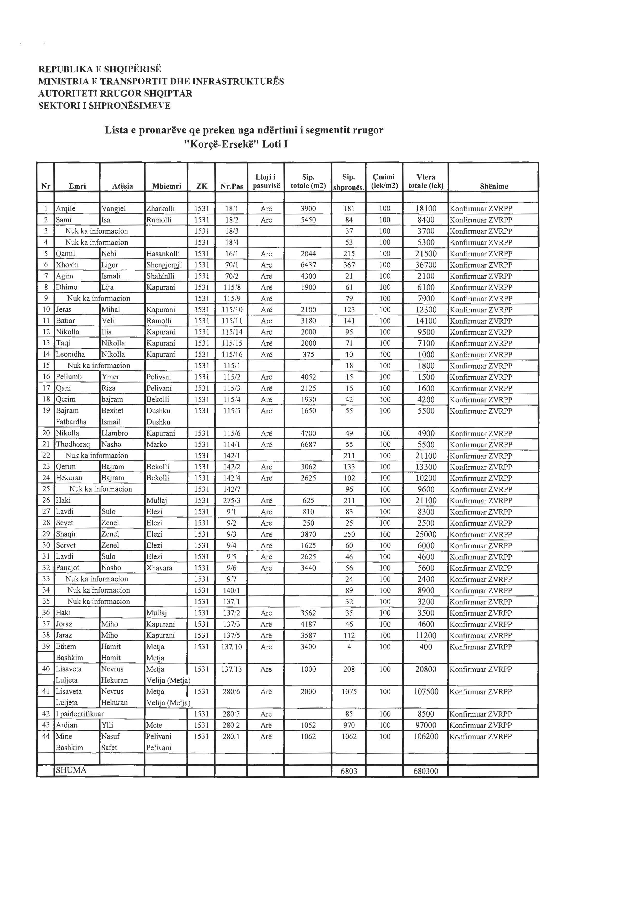

KËRKESË

Nr. 4594, datë 23.9.2016

PËR SHPRONËSIM PUBLIK

Ministria e Transportit dhe Infrastrukturës shpall kërkesën “Për shpronësimet, për interes publik, të pasurive pronë private, që preken nga ndërtimi i segmentit rrugor “Tiranë–Elbasan Loti III (shtesa)” për pasuritë e llojit “arë”, “drufrutorë” dhe “kultura bujqësore”.
Subjekti kërkues i këtij objekti është Autoriteti Rrugor Shqiptar.
Me anë të këtij publikimi në shtyp kërkojmë të vëmë në dijeni personat, të cilët preken nga ky shpronësim. Vënia në dijeni konsiston në masën e vlerësimit të llogaritur, në bazë të vendimit nr. 138, datë 23.3.2000, të Këshillit të Ministrave, “Për kriteret teknike të vlerësimit dhe të përllogaritjes së masës së shpërblimit për pasuritë, pronë private që shpronësohen, të pasurive që zhvlerësohen dhe të të drejtave të personave të tretë, për interes publik”, të ndryshuar, për pronarët sipas listës emërore bashkëlidhur.
Pronarët që kanë emrin në listën emërore dhe personat e tretë, brenda 15 ditëve nga plotësimi i këtij afati për publikim, kanë të drejtë të paraqesin pretendimet e tyre lidhur me çmimin, sipërfaqen, titullin e pronësisë apo llojin e pasurisë që kanë në pronësi, të shoqëruara me dokumentet përkatëse në ministrinë kompetente (Ministria e Transportit dhe Infrastrukturës).
Ky publikim bëhet për pasuritë e llojit “arë”, “drufrutorë” dhe “kultura bujqësore”. Pronarët do të kompensohen për efekt shpronësimi, pas miratimit të kërkesës për shpronësim nga Këshilli i Ministrave dhe pasi të kenë paraqitur dokumentacionin respektiv të pronësisë pranë Autoritetit Rrugor Shqiptar (subjekti kërkues në bazë të ligjit nr. 8561, datë 22.12.1999, “Për shpronësimin dhe marrjen në përdorim të përkohshëm, të pasurisë pronë private për interes publik”).
Vlera totale e shpronësimit është 4 722 087 (katër milionë e shtatëqind e njëzet e dy mijë e tetëdhjetë e shtatë) lekë.

Drejtor i përgjithshëm në MINISTRInË E TRANSPORTIT
DHE INFRASTRUKTURËS
Ardit Kaja

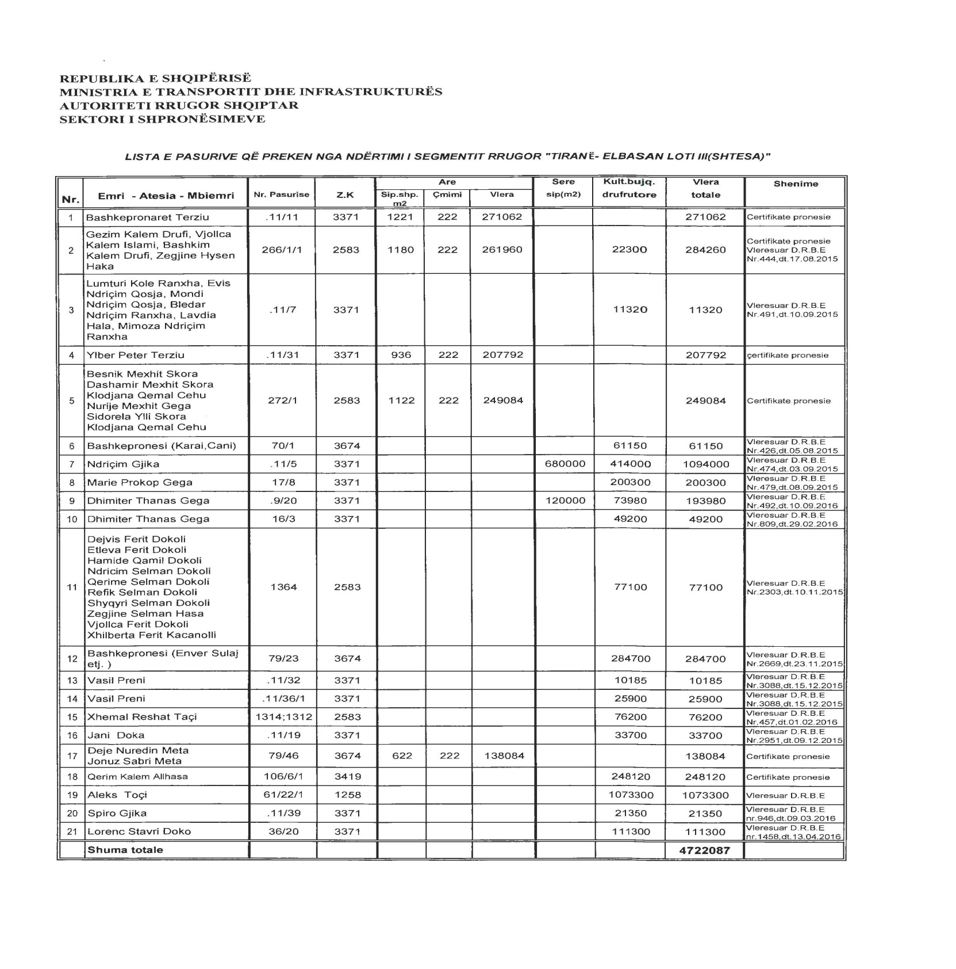

KËRKESË

Nr. 4595, datë 23.9.2016

PËR SHPRONËSIM PUBLIK

Ministria e Transportit dhe Infrastrukturës shpall kërkesën “Për shpronësimet, për interes publik, të pasurive pronë private, që preken nga rikonstruksioni i aksit rrugor “Shkodër–Mes” për pasuritë e llojit “truall” dhe “arë”.
Subjekti kërkues i këtij objekti është Autoriteti Rrugor Shqiptar.
Me anë të këtij publikimi në shtyp kërkojmë të vëmë në dijeni personat, të cilët preken nga ky shpronësim. Vënia në dijeni konsiston në masën e vlerësimit të llogaritur, në bazë të vendimit nr. 138, datë 23.3.2000, të Këshillit të Ministrave, “Për kriteret teknike të vlerësimit dhe të përllogaritjes së masës së shpërblimit për pasuritë, pronë private që shpronësohen, të pasurive që zhvlerësohen dhe të të drejtave të personave të tretë, për interes publik”, të ndryshuar, për pronarët sipas listës emërore bashkëlidhur.
Pronarët që kanë emrin në listën emërore dhe personat e tretë, brenda 15 ditëve nga plotësimi i këtij afati për publikim, kanë të drejtë të paraqesin pretendimet e tyre lidhur me çmimin, sipërfaqen, titullin e pronësisë apo llojin e pasurisë që kanë në pronësi, të shoqëruara me dokumentet përkatëse në ministrinë kompetente (Ministria e Transportit dhe Infrastrukturës).
Ky publikim bëhet për pasuritë e llojit “truall” dhe “arë”. Pronarët do të kompensohen për efekt shpronësimi, pas miratimit të kërkesës për shpronësim nga Këshilli i Ministrave dhe pasi të kenë paraqitur dokumentacionin respektiv të pronësisë pranë Autoritetit Rrugor Shqiptar (subjekti kërkues në bazë të ligjit nr. 8561, datë 22.12.1999, “Për shpronësimin dhe marrjen në përdorim të përkohshëm, të pasurisë pronë private për interes publik”).
Vlera totale e shpronësimit është 2 906 222 (dy milionë e nëntëqind e gjashtë mijë e dyqind e njëzet e dy) lekë.

Drejtor i përgjithshëm në MINISTRInË E TRANSPORTIT
DHE INFRASTRUKTURËS
Ardit Kaja

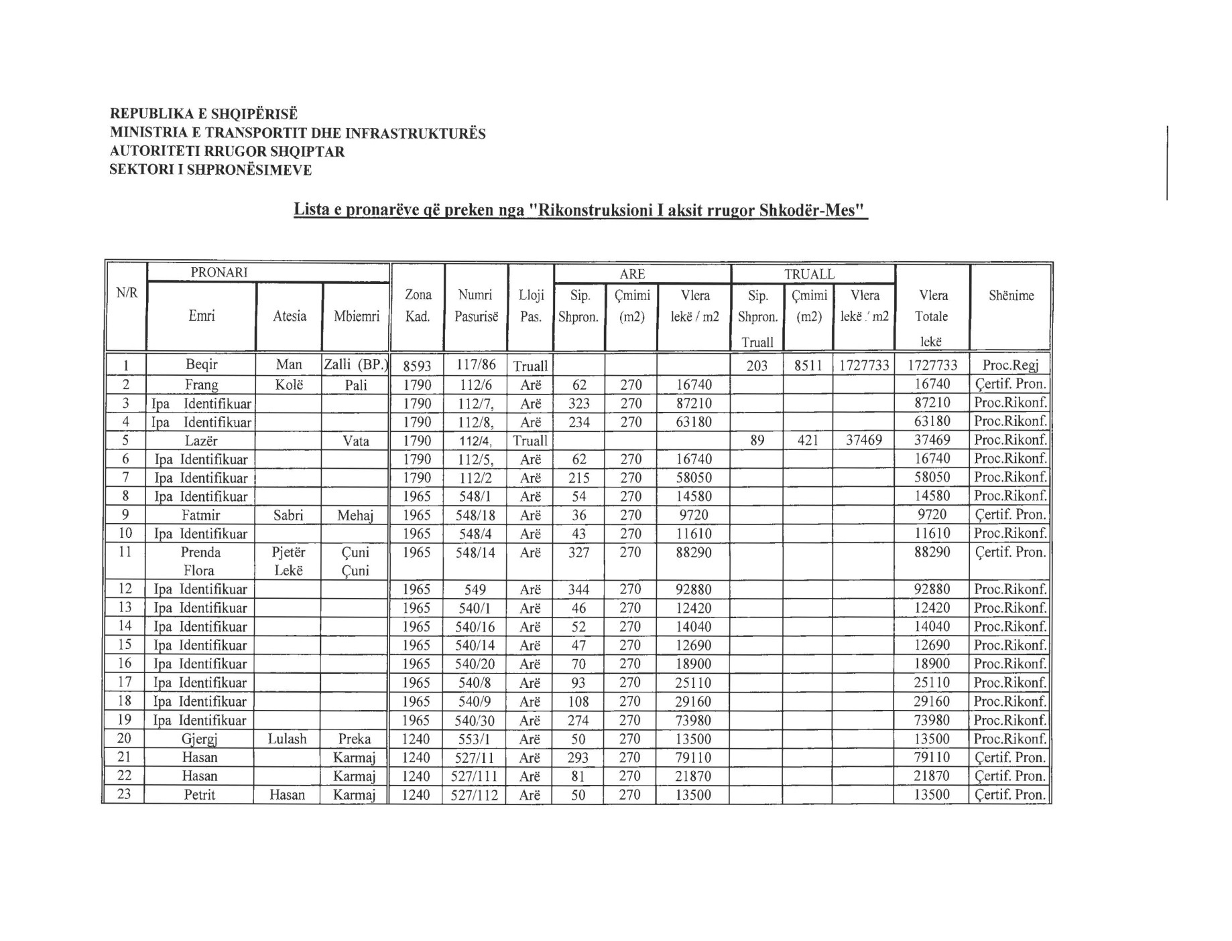

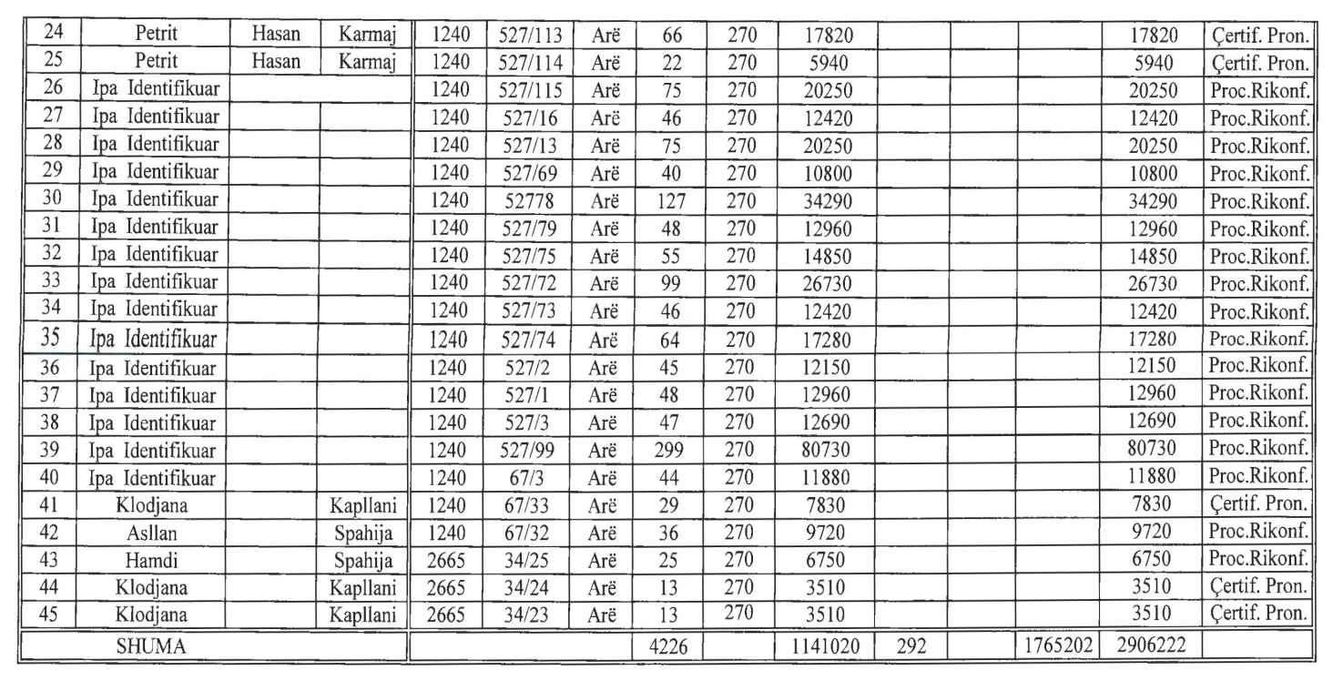

KËRKESË

Nr. 4626, datë 26.9.2016

PËR SHPRONËSIM PUBLIK

Ministria e Transportit dhe Infrastrukturës shpall kërkesën “Për shpronësimet, për interes publik, të pasurive pronë private, që preken nga ndërtimi i segmentit rrugor “Nyja lidhëse Milot–Lezhë, Milot–Rrëshen, Milot–Thumanë” për pasuritë e llojit “objekt”, “arë” dhe “kultura bujqësore”.
Subjekti kërkues i këtij objekti është Autoriteti Rrugor Shqiptar.
Me anë të këtij publikimi në shtyp kërkojmë të vëmë në dijeni personat, të cilët preken nga ky shpronësim. Vënia në dijeni konsiston në masën e vlerësimit të llogaritur, në bazë të vendimit nr. 138, datë 23.3.2000, të Këshillit të Ministrave, “Për kriteret teknike të vlerësimit dhe të përllogaritjes së masës së shpërblimit për pasuritë, pronë private që shpronësohen, të pasurive që zhvlerësohen dhe të të drejtave të personave të tretë, për interes publik”, të ndryshuar, për pronarët sipas listës emërore bashkëlidhur.
Pronarët që kanë emrin në listën emërore dhe personat e tretë, brenda 15 ditëve nga plotësimi i këtij afati për publikim, kanë të drejtë të paraqesin pretendimet e tyre lidhur me çmimin, sipërfaqen, titullin e pronësisë apo llojin e pasurisë që kanë në pronësi, të shoqëruara me dokumentet përkatëse në ministrinë kompetente (Ministria e Transportit dhe Infrastrukturës).
Ky publikim bëhet për pasuritë e llojit “objekt”, “arë” dhe “kultura drufrutore”. Pronarët do të kompensohen për efekt shpronësimi, pas miratimit të kërkesës për shpronësim nga Këshilli i Ministrave dhe pasi të kenë paraqitur dokumentacionin respektiv të pronësisë pranë Autoritetit Rrugor Shqiptar (subjekti kërkues në bazë të ligjit nr. 8561, datë 22.12.1999, “Për shpronësimin dhe marrjen në përdorim të përkohshëm, të pasurisë pronë private për interes publik”).
Vlera totale e shpronësimit është 4 430 550 (katër milionë e katërqind e tridhjetë mijë e pesëqind e pesëdhjetë) lekë.

Drejtor i përgjithshëm në MINISTRInË E TRANSPORTIT
DHE INFRASTRUKTURËS
Ardit Kaja

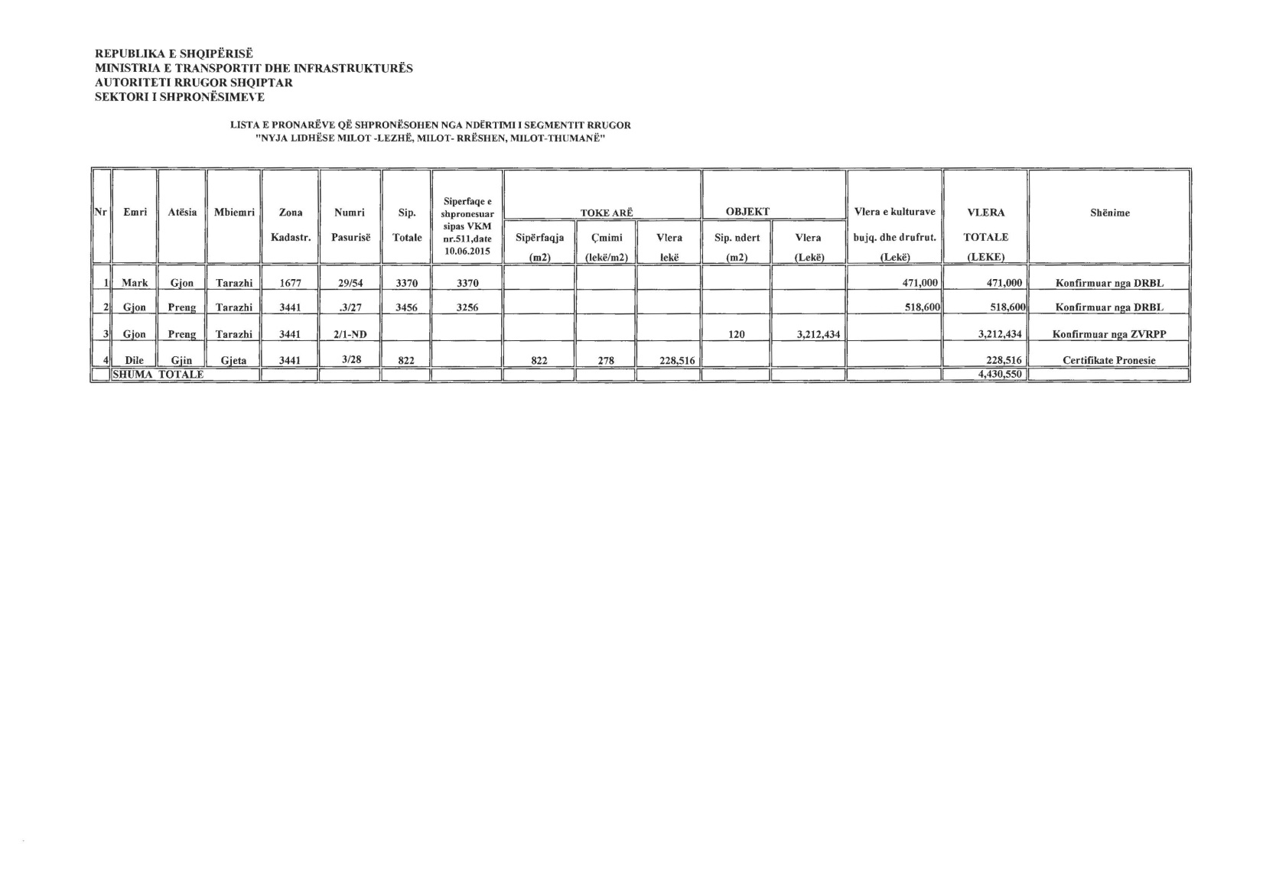

KËRKESË

Nr. 4627, datë 26.9.2016

PËR SHPRONËSIM PUBLIK

Ministria e Transportit dhe Infrastrukturës shpall kërkesën “Për shpronësimet, për interes publik, të pasurive pronë private, që preken nga ndërtimi i segmentit rrugor “Nyja Rrugore Vorë” për pasuritë e llojit “arë”.
Subjekti kërkues i këtij objekti është Autoriteti Rrugor Shqiptar.
Me anë të këtij publikimi në shtyp kërkojmë të vëmë në dijeni personat, të cilët preken nga ky shpronësim. Vënia në dijeni konsiston në masën e vlerësimit të llogaritur, në bazë të vendimit nr. 138, datë 23.3.2000, të Këshillit të Ministrave, “Për kriteret teknike të vlerësimit dhe të përllogaritjes së masës së shpërblimit për pasuritë, pronë private që shpronësohen, të pasurive që zhvlerësohen dhe të të drejtave të personave të tretë, për interes publik”, të ndryshuar, për pronarët sipas listës emërore bashkëlidhur.
Pronarët që kanë emrin në listën emërore dhe personat e tretë, brenda 15 ditëve nga plotësimi i këtij afati për publikim, kanë të drejtë të paraqesin pretendimet e tyre lidhur me çmimin, sipërfaqen, titullin e pronësisë apo llojin e pasurisë që kanë në pronësi, të shoqëruara me dokumentet përkatëse në ministrinë kompetente (Ministria e Transportit dhe Infrastrukturës).
Ky publikim bëhet për pasuritë e llojit “arë”. Pronarët do të kompensohen për efekt shpronësimi, pas miratimit të kërkesës për shpronësim nga Këshilli i Ministrave dhe pasi të kenë paraqitur dokumentacionin respektiv të pronësisë pranë Autoritetit Rrugor Shqiptar (subjekti kërkues në bazë të ligjit nr. 8561, datë 22.12.1999, “Për shpronësimin dhe marrjen në përdorim të përkohshëm, të pasurisë pronë private për interes publik”).
Vlera totale e shpronësimit është 469 952 (katërqind e gjashtëdhjetë e nëntë mijë e nëntëqind e pesëdhjetë) lekë.

Drejtor i përgjithshëm në MINISTRInË E TRANSPORTIT
DHE INFRASTRUKTURËS
Ardit Kaja

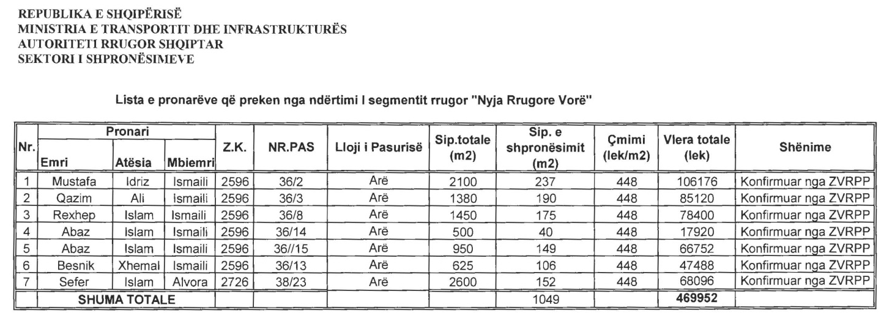

KËRKESË

Nr. 4041/2, datë 23.9.2016

PËR SHPRONËSIM PUBLIK

Ministria e Punëve të Brendshme shpall kërkesën për shpronësim, për interes publik, të pasurive të paluajtshme, pronë private, që preken nga realizimi i projektit “Zgjerim dhe rikonstruksion i bulevardit “Fan Noli”, në Bashkinë e Korçës.
Subjekti kërkues është Bashkia e Korçës.
Me anë të këtij publikimi kërkojmë të vëmë në dijeni personat, të cilët preken nga ky shpronësim, që konsiston në masën e vlerësimit të llogaritur, në bazë të vendimit nr. 138, datë 23.3.2000, të Këshillit të Ministrave, “Për kriteret teknike të vlerësimit dhe të përllogaritjes së masës së shpërblimit të pasurive që zhvlerësohen dhe të të drejtave të personave të tretë, për interes publik”, të ndryshuar, për pronarët sipas listës emërore bashkëlidhur.
Pronarët do të likuidohen për efekt shpronësimi me paraqitjen e dokumenteve të rregullta të pronësisë, pas daljes së vendimit të Këshillit të Ministrave, që do të miratojë kërkesën për shpronësim. Vlera totale e shpronësimit është 702 083 (shtatëqind e dy mijë e tetëdhjetë e tre) lekë.

ZËVENDËSMINISTËR I MINISTRISË SË PUNËVE TË BRENDSHME
Elona Gjebrea

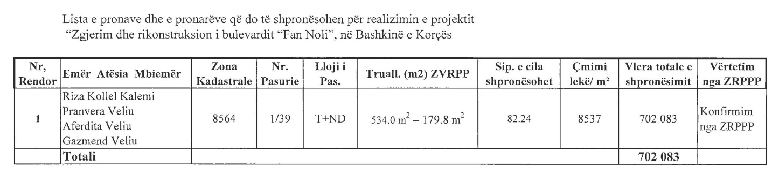

KËRKESË

Nr. 5113, datë 20.9.2016

PËR SHPRONËSIM PUBLIK

Ministria e Zhvillimit Urban shpall kërkesën për shpronësim, për interes publik, të pasurive të paluajtshme, pronë private, që preken nga realizimi i projektit, “Kompleksi Sportiv Lushnja” qyteti Lushnjë.
Subjekti kërkues i këtij objekti është Bashkia Lushnjë.
Me anë të këtij publikimi kërkojmë të vëmë në dijeni personin, i cili preket nga ky shpronësim, që konsiston në masën e vlerësimit të llogaritur në bazë të vendimit nr. 89, datë 3.2.2016, të Këshillit të Ministrave, “Për miratimin e hartës së vlerës së tokës në Republikën e Shqipërisë”, për pronarët sipas listës emërore bashkëlidhur.
Vlera totale e shpronësimit është 37, 964, 960 (tridhjetë e shtatë milionë e nëntëqind e gjashtëdhjetë e katër mijë e nëntëqind e gjashtëdhjetë) lekë.

ZËVENDËSMINISTRI I MINISTRISË SË ZHVILLIMIT URBAN
Alfred Dalipi

SHPRONËSIMI

Objekti: Këndi sportiv në lagjen “Skënder Libohova”

Zona kadastrale 8572, Lushnjë

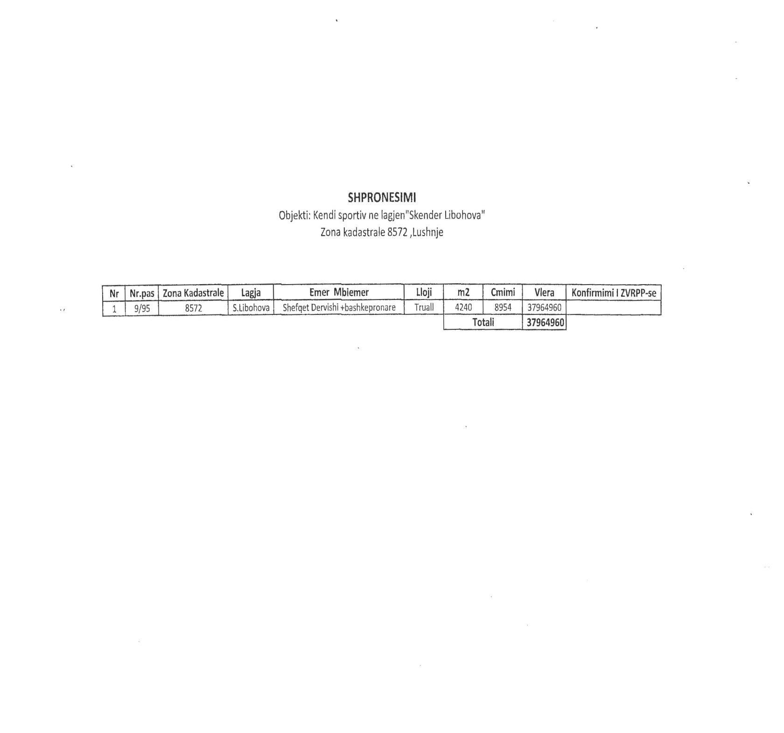

KËRKESË

Shtetasja Luljeta Tarko, e bija e Xhebarit dhe e Nadires, e datëlindjes 25.5.1959, lindur në Vlorë dhe banuese në Durrës, kërkon, pranë Gjykatës së Rrethit Gjyqësor Durrës, shpalljen të zhdukur të bashkëshortit të saj, shtetasit Feti Shyqyri Tarko, i datëlindjes 30.12.1053 dhe emërimin si kujdestare e posaçme e pasurisë së tij.

KËRKUESE
Luljeta Tarko

Ky udhëzim është përafruar pjesërisht me Rregulloren (BE) 2016/399 të Parlamentit Evropian dhe të Këshillit, datë 9 mars 2016, “Mbi Kodin e Bashkimit Evropian që përcakton rregullat e regjimit të lëvizjes së personave përmes kufijve (Kodi i Kufijve Schengen)”, numri CELEX 32016R0399, Fletorja Zyrtare e Bashkimit Evropian, seria L, nr.77, datë 23.3.2016, faqe 1–52.
Vendim i Këshillit të Ministrave nr. 292, datë 2.5.2012, “Për miratimin e strategjisë së kalimit nga transmetimet analoge në transmetimet numerike”
“Ndërfaqe e përbashkët”, një teknologji që lejon ndarjen e funksioneve të aksesit të kushtëzuar nga një aparat marrës televiziv, nëpërmjet një moduli të aksesit të kushtëzuar (CAM) për të mundësuar aksesin në disa sisteme enkriptimi që mund të ofrohen nga operatorë të ndryshëm.
Buletini nr. 45, datë 16 nëntor 2015, f. 20, Agjencia e Prokurimit Publik
Neni 2, ligji nr. 9643, datë 20.11.2006, “Për prokurimin publik”, të ndryshuar.
State aid SA.36333 (2013/N) – Bulgaria Digital television decoders to households with low income; State aid SA.34901 (2012/N) – Hungary Digital television decoders to socially disadvantaged households; State aid N 316/2010 – Lithuania Switchover to digital TV broadcasting in Lithuania; SA.32566 (2011/N) – Slovakia- Switch-over to digital TV broadcasting in Slovakia - Terminal equipment for socially vulnerable persons; State aid SA.31982(2010/N) – Spain Digital decoders for persons ëith visual disabilities in Spain; State aid N 719/2009 – Fonds destiné à certains foyers résidant dans des zones non couvertes par la télévision par voie hertzienne terrestre en mode numérique;
Vendim i Gjykatës së Drejtësisë, 13 korrik 1988, 102/87 Francë vs Komisioni Evropian, ECR 1988, p. 4067
Paragrafi 34, State aid SA.34901 (2012/N) – Hungary Digital television decoders to socially disadvantaged households
Neni 4, COMMISSION REGULATION (EU) No 1407/2013

